超市管理系统

需

求

文

档

Version 1.0

编写 | GG项目小组
审核
批准
受控状态
日期 | 2014.7

目 录：
1．概述 3
1.1编写的目的 3
1.2背景 3
1.3本文件中用到的专门术语的定义： 4
1.5．任务概述 4
1.5.1目标 4
1.5.2用户的特点 4
1.5.3假定和约束 4
1.6 运行环境 5
1.6.1硬件设备 5
1.6.2 软件设备 5
2.需求规定 5
2.1系统功能模块及解释如下： 5
A.销售子系统模块设计： 6
B.人员管理子系统模块设计： 6
C.仓库管理子系统模块： 6
D.综合统计子系统模块： ............................................................................................6
E.报表统计子系统模块： ............................................................................................6
2.2.1系统功能模块图： ....................................................................................................7
2.2.2系统用例图.................................................................................................................8~10
2.3系统流程图.................................................................................................................10~48
2.4系统时序图.................................................................................................................48~55
2.5系统类图.....................................................................................................................55~57
2.6E-R图............................................................................................................................58-59
3.本系统数据库结构 59
3.1用户表：用户信息表 60
3.2商品表：商品信息表 61
4系统功能要求说明 61
4.1输入输出要求 61
A.输入： 61
B.输出： 61
4.2数据管理能力要求（针对软件系统） 62
4.3故障处理要求 62
5.页面字段.................................................................................................................................62~67

1．概述
在现代化超市中，玲琅满目的商品让人们目不暇接。面对日益增加的商品数量和类型，动用人力管理商品的时候越来越麻烦。这个时候要是有一个软件系统代替人力管理超市的信息，那将使人们的生活越来越简易。
超市管理系统，就是一个这样的系统。
我们采用超市管理系统来实现管理商品的进退货、销售、人员管理和数据统计的功能。其中商品的销售需要人手动输入二维码和商品的数量来判断是批发还是零售，并且在输入二维码之后判断商品库存量是否满足实现设置的临界值，若是，则在进货表单中增加该商品，仅为提示作用，进货数量权由仓库管理员手动输入。在人员管理子系统中，仅仅可以让管理员及权限以上的人员进入该子系统，而所有的管理员的管理员信息(增删查改管理员信息、权限)都是由超级管理员管理。仓库管理中仅仅由仓库管理员和超级管理员才能进入，管理员进入该子系统之后可以对库存的商品类型商品进行增删查改操作，也可以进货，出库等表单的记录。将对每一个销售的记录和数据库流动的记录保存起来，用于统计某一个时间段内的情况，并且可以实现输出报表。
本系统是一个集成前台销售系统、业务逻辑处理系统、后台数据库管理系统于一身的综合性管理系统。

1.1编写的目的
本文档的编写为下阶段的设计、开发提供依据，为项目组成员对需求的详尽理解，以及在开发开发过程中的协同工作提供强有力的保证。同时本文档也作为项目评审验收的依据之一。

1.2背景
a) 系统名称：超市管理系统
b) 开发人员：桂怀玉 何旭宇 胡成龙 肖凯瀚
c) 用 户：超市管理者、售货员、仓库管理员、超级管理员

1.3本文件中用到的专门术语的定义：

1.5．任务概述

1.5.1目标
成功实现斗地主游戏应用程序，并且实现的系统应当具有以下特点：
- 确保应用程序具有良好的系统性能，友好的用户界面。
- 允许用户错误的输入，确保系统拥有良好的容错性。
- 较高的处理效率，便于使用和维护。
- 采用成熟技术开发，使系统具有较高的技术水平和较长的生命周期。
- 系统需求：及时的更新数据库中的信息
- 操作过程需求：管理员登录、判断身份、分配到相应的界面、具体操作、退出。
- 系统范围外的需求：有自动增加进货表单记录的功能。

1.5.2用户的特点

销售员：登录之后只能进入到销售界面进行产品的销售。

仓库管理员：登录之后只能进入到仓库管理系统界面执行对库存的增删查改、对库存查询、进货表单相关信息的录入、退货表单的录入、报损报溢的统计、退出。

其他普通管理员：登录之后可以进入到人员管理的部分界面如：会员和客户的管理、和员工管理。

超级管理员：登录之后可以进入到任何一个界面，可以实现任意一个功能，重要的功能是管理普通管理员的权限和密码。

1.5.3假定和约束
本系统开发时间为15天，时间限制比较强，其他方面的限制较低，采用典型MVC模式开发。

1.6 运行环境

1.6.1硬件设备
列出运行该软件所需要的硬设备。说明其中的新型设备及其专门功能，包括：
a.处理器型号及内存容量
b.外存容量、联机或脱机、媒体及其存储格式，设备的型号及数量
c.输入及输出设备的型号和数量，联机或脱机；
d.数据通信设备的型号和数量
e.功能键及其他专用硬件
 | 最低配置 | 标配
应用和数据库服务器 | 内存：512MB | 内存：1GB
应用和数据库服务器 | 硬盘：80GB | 硬盘：120GB
应用和数据库服务器 | CPU：奔腾III | CPU：奔腾I3-800
应用和数据库服务器 | 操作系统：Windows 2003/Linux | 操作系统：Windows XP

1.6.2 软件设备
软件类型 | 软件名称 | 软件版本 | 软件语言
操作系统 | Windows XP | SP2 | 简体中文
数据库平台 | Oracle | 11g | 英文

2.需求规定

2.1系统功能模块及解释如下：

A.登录模块设计：
A1.登录界面：
对已经存在的用户登录。

B.销售模块设计：
B1.售货员进行销售商品。
B2.提交进货表单到超市仓库。

C.人员管理模块设计：
C1.管理会员信息，新增会员信息，修改会员。
C2.管理客户信息，增删查改客户信息。
C3.管理员工信息，增删查改员工信息。
C4.管理管理员信息，新增管理员信息，修改管理员权限。

D.仓库模块设计：
D1.查询当前商品的库存。
D2.商品信息的增删查改。
D3.统计一段时间内商品入库记录。
D4.统计一段时间内商品超市退货记录。

E.综合统计模块设计：
E1.统计一段时间内的销售总额。
E2.统计一段时间内的入库表。
E3.统计统计出库表，包括售出的商品和超市退出的货品。

F.报表统计模块设计：
F1.统计一段时间内的财务报表。
F2.统计一段时间内的退货报表。
F3.统计一段时间内的出库报表。
F4.统计一段时间内的入库报表。
F5.统计一段时间内的销售报表。

2.2系统功能模块图 、系统用例图：

2.2.1系统功能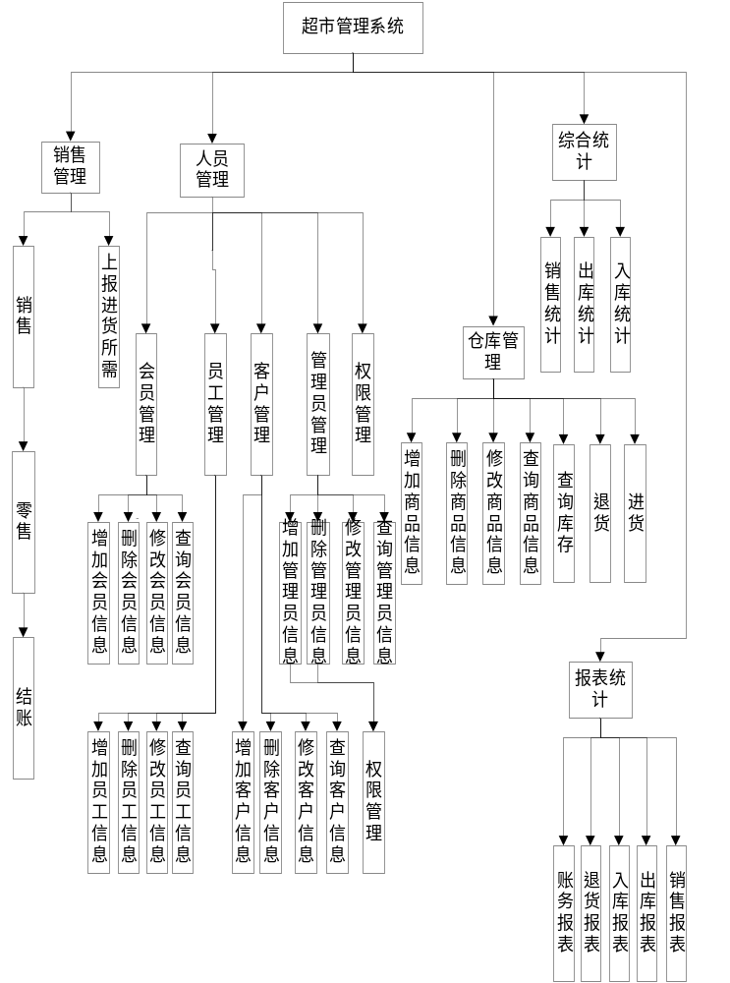

2.2.2超市管理系统用例图

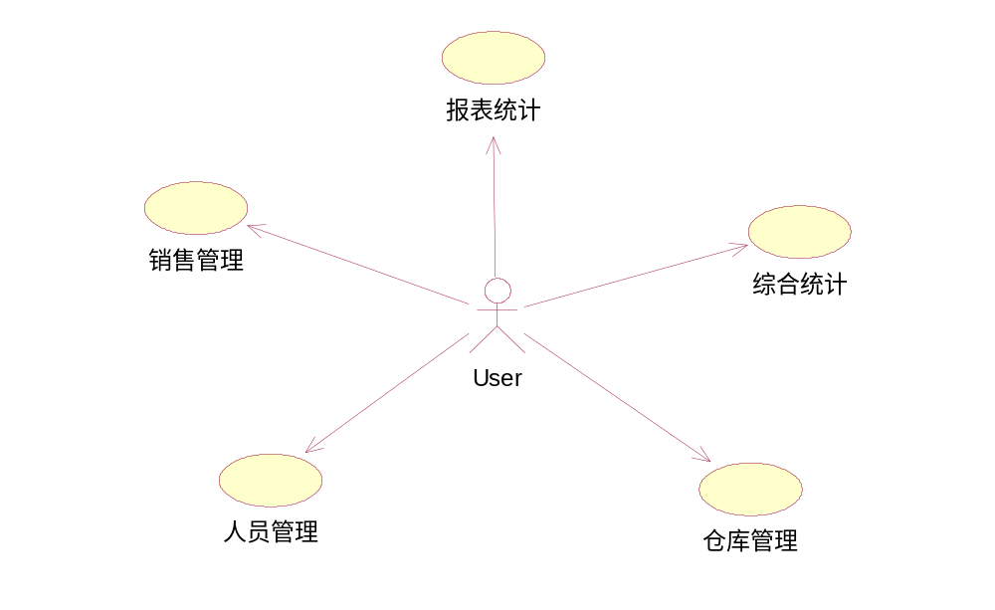2.2.3超市管理系统-销售用例图
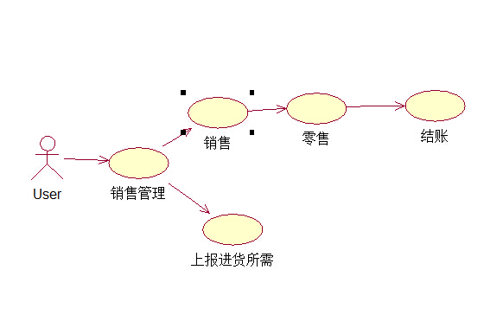
2.2.4超市管理系统-人员管理用例图
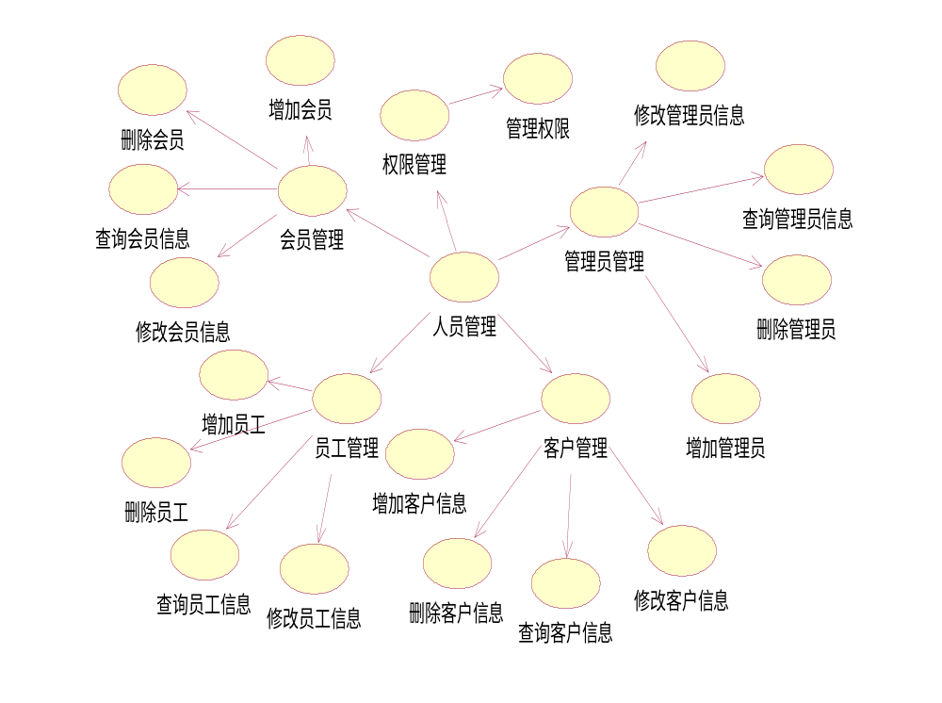
2.2.5超市管理系统-仓库管理用例图
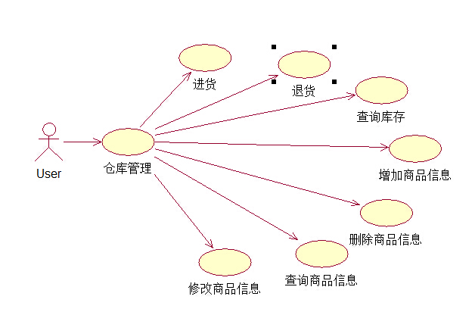
2.2.6超市管理系统-综合统计用例图
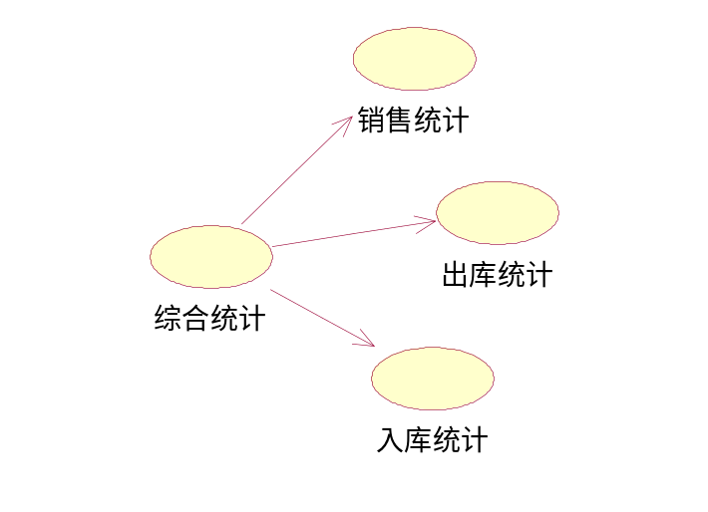
2.2.7超市管理系统-报表统计用例图
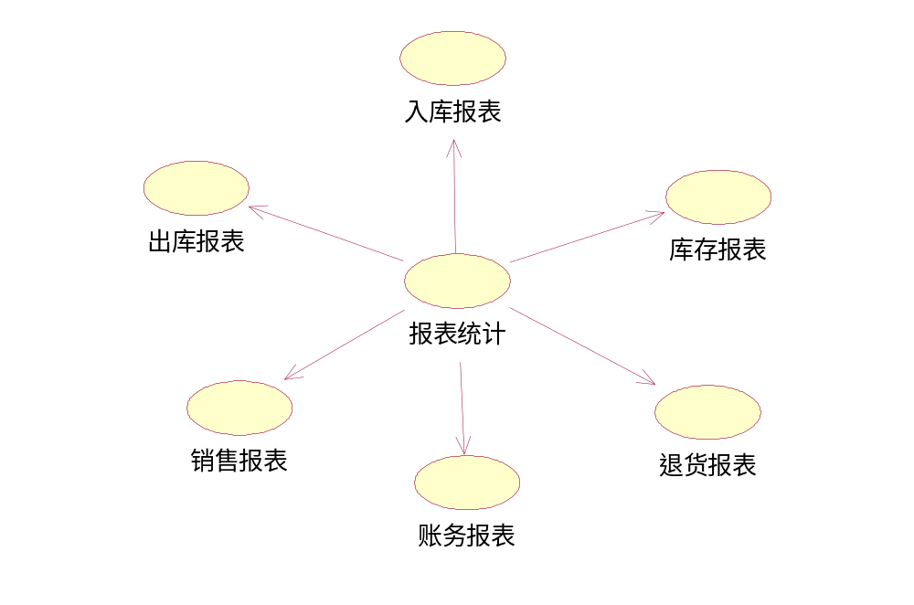

2.3程序流程图
2.3.1登陆模块
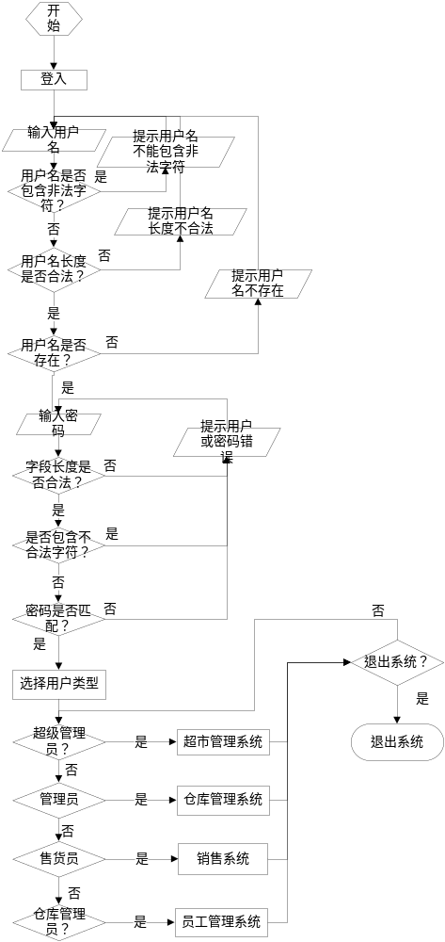

2.3.2销售流程图

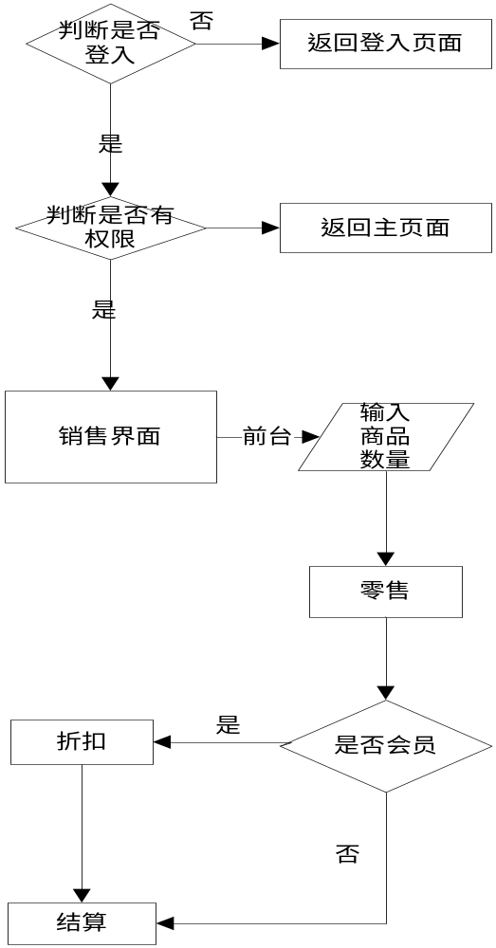

2.3.3人员管理流程图

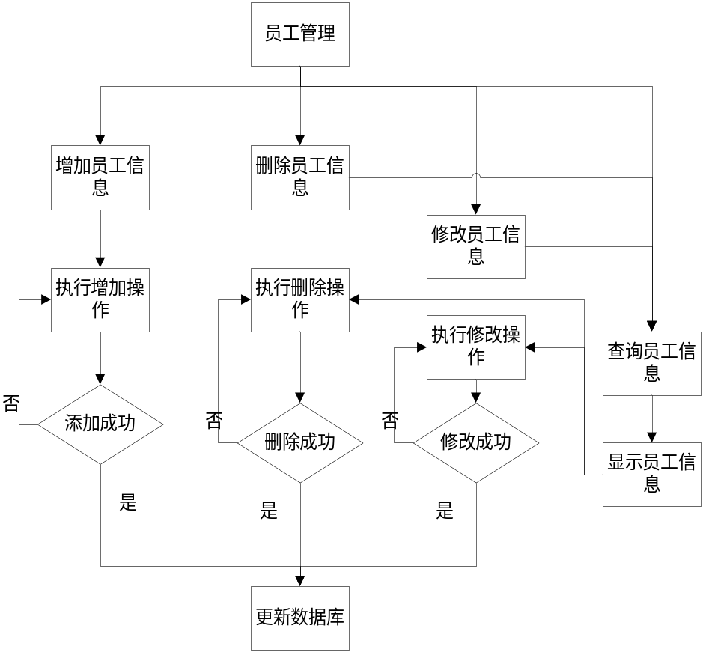

2.3.3.1查询员工信息

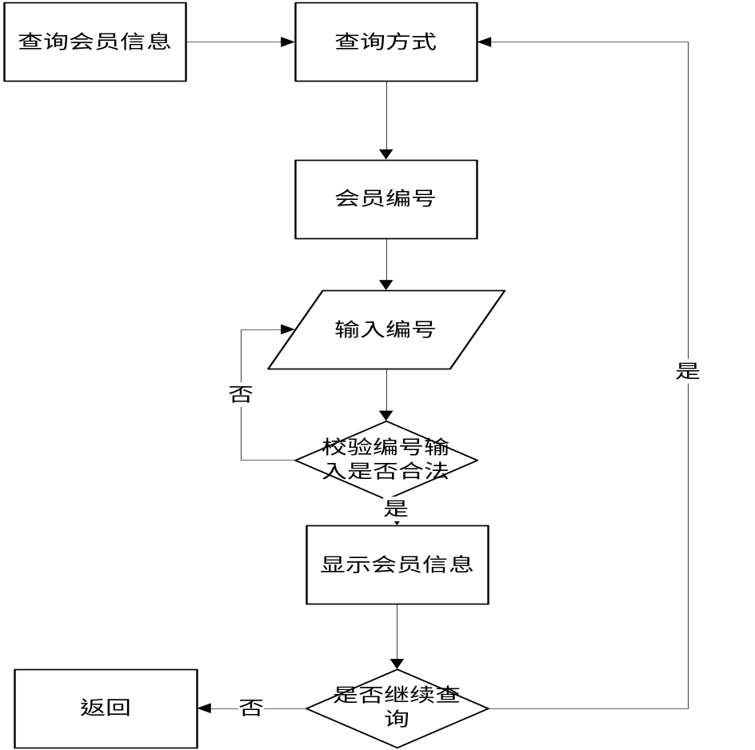

2.3.3.2增加员工信息

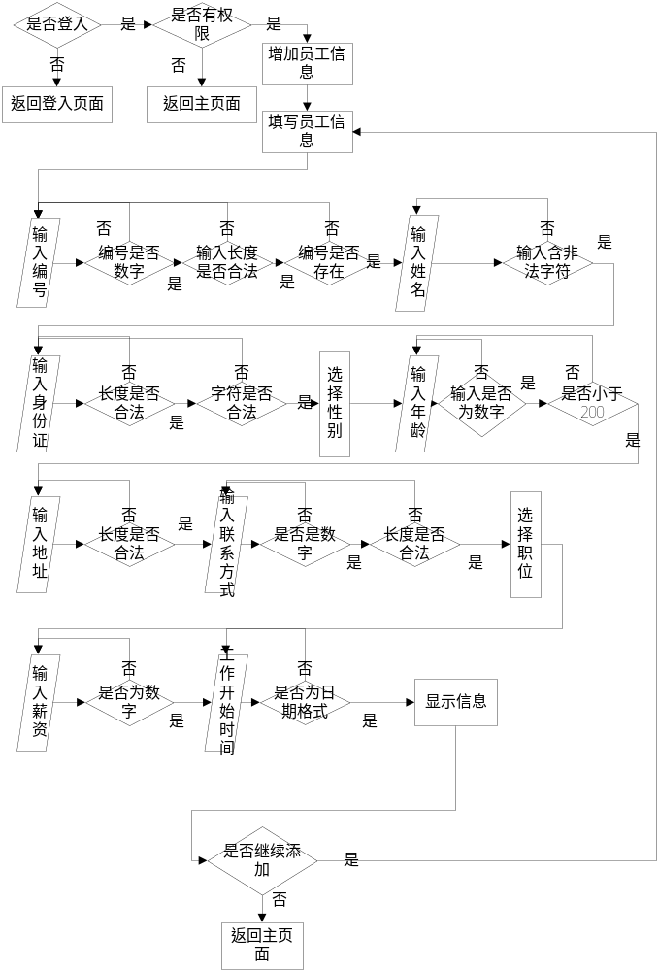

2.3.3.3修改员工信息

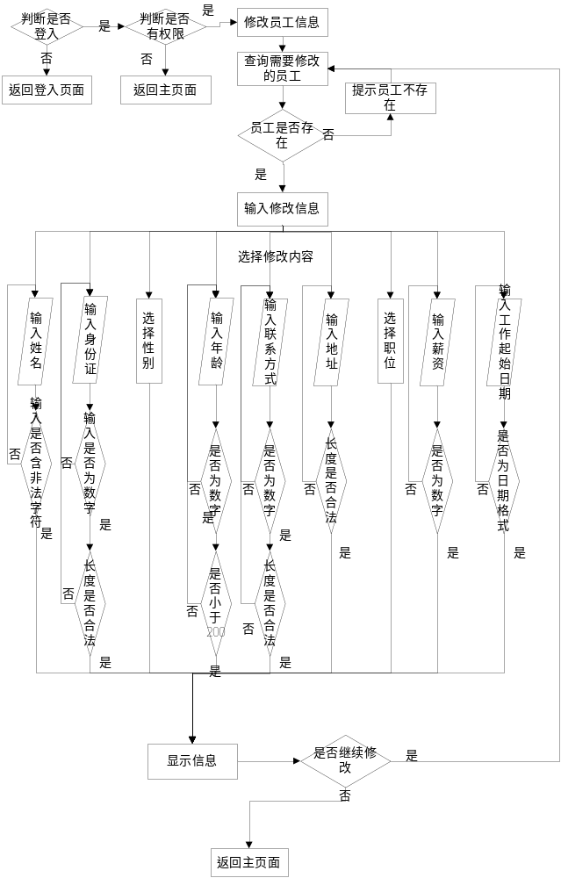

2.3.3.4删除员工信息

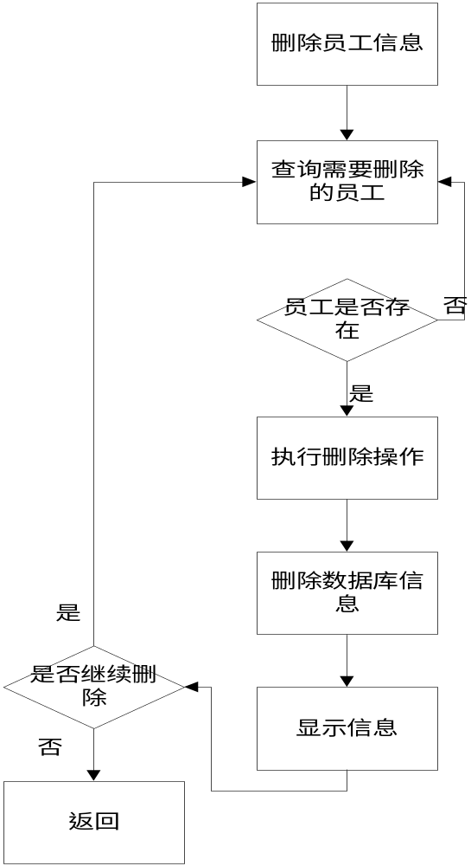

2.3.3.5管理管理员信息

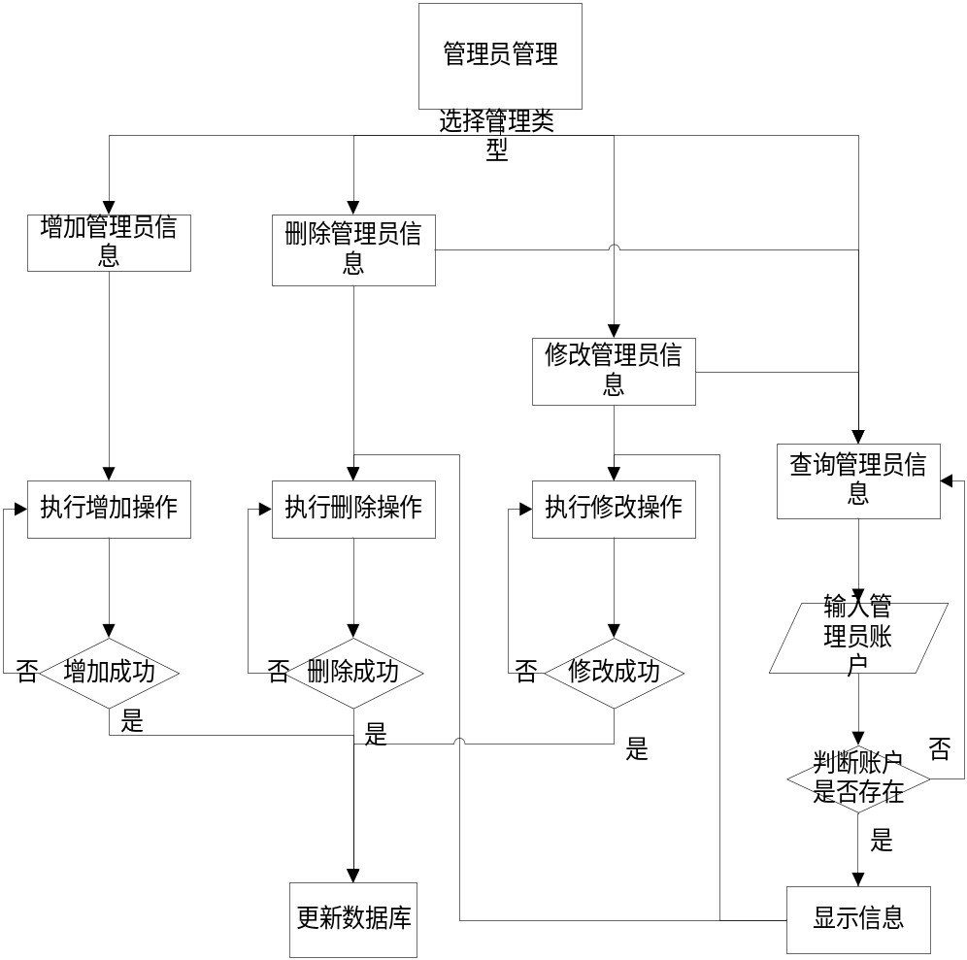

2.3.3.6增加管理员信息

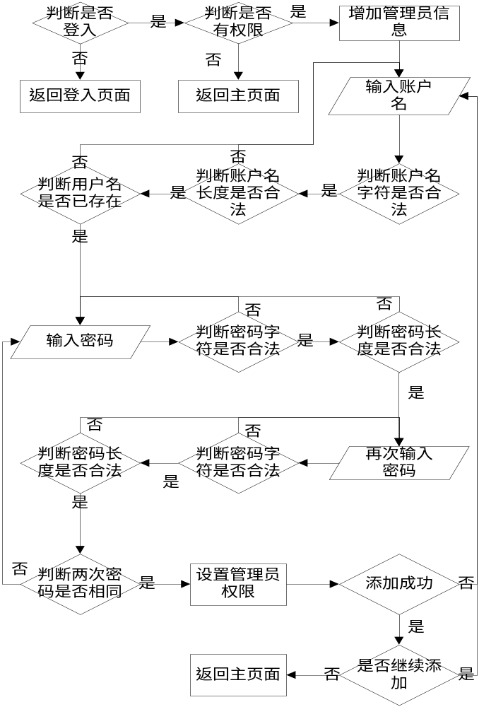

2.3.3.7查询管理员信息

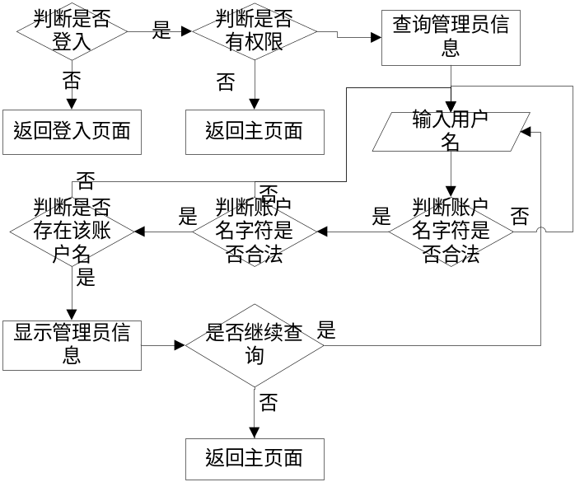

2.3.3.8修改管理员信息

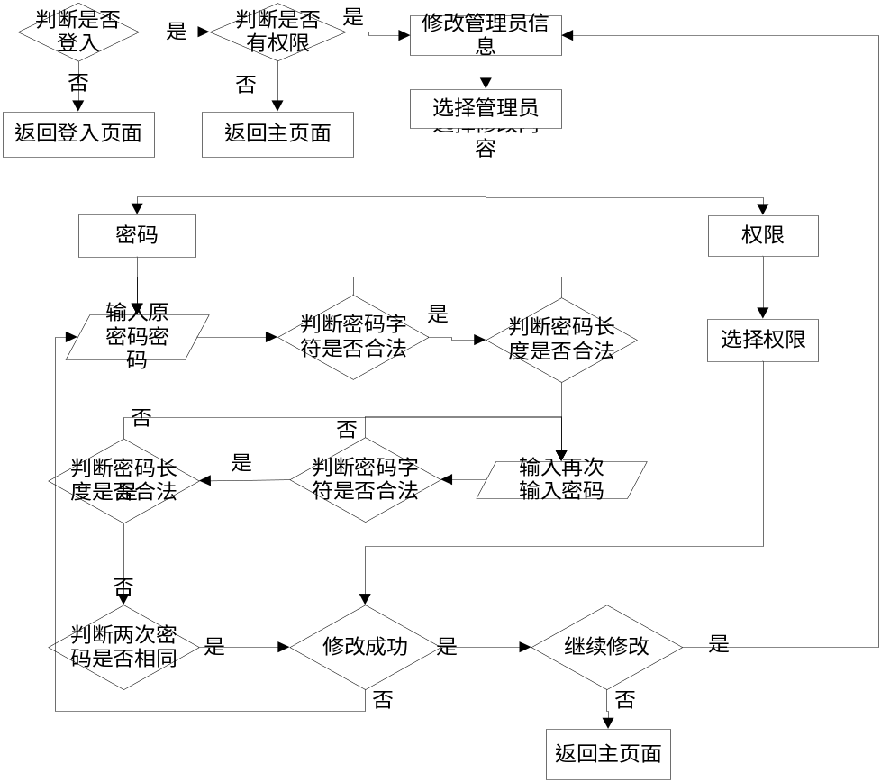

2.3.3.9删除管理员信息

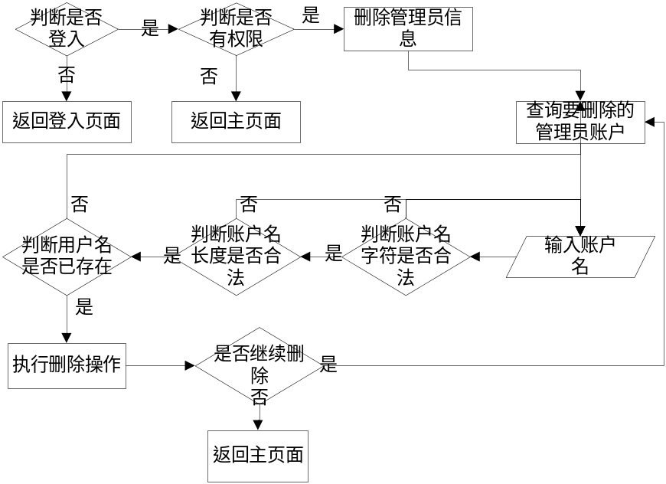

2.3.3.10会员管理

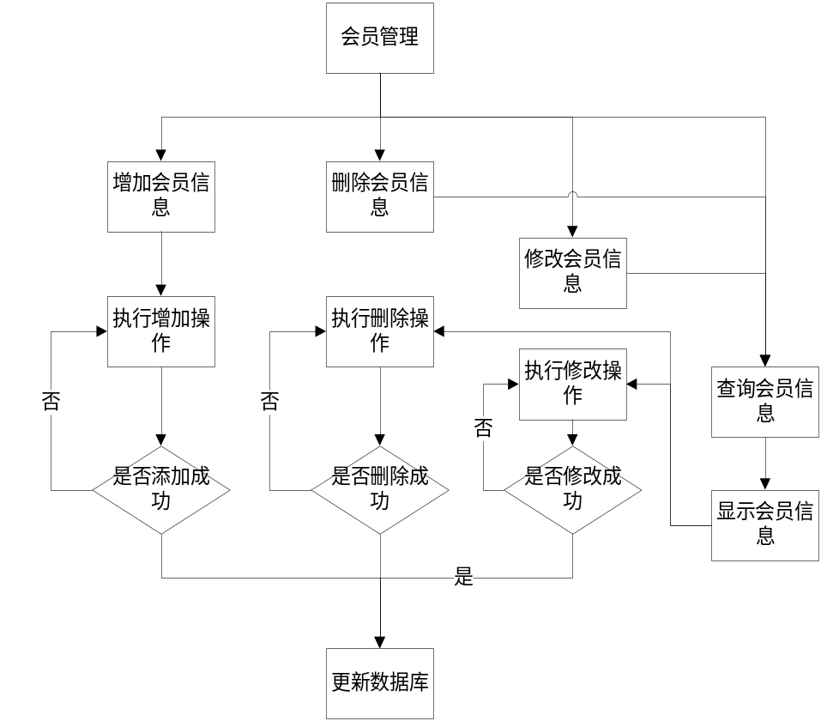

2.3.3.11增加会员信息

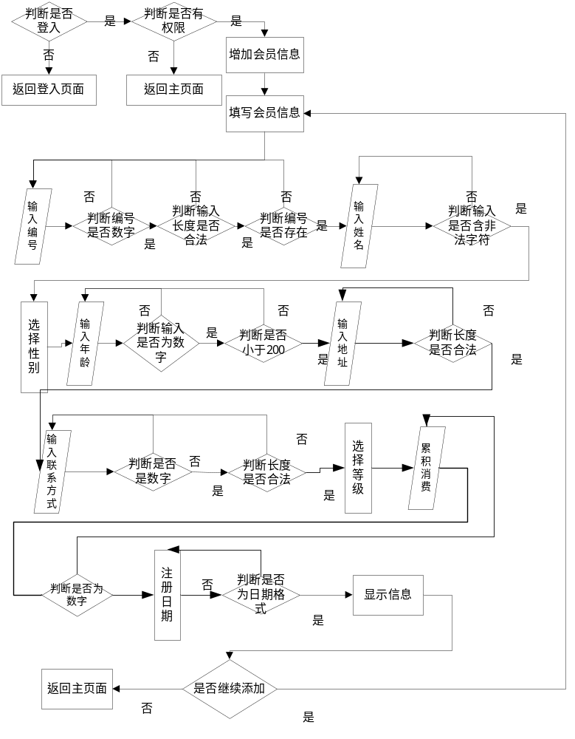

2.3.3.12查询会员信息

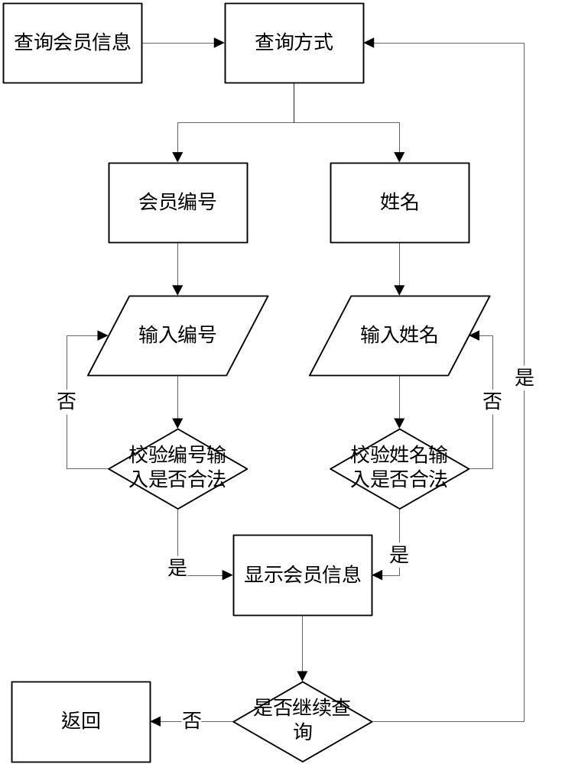

2.3.3.13修改会员信息

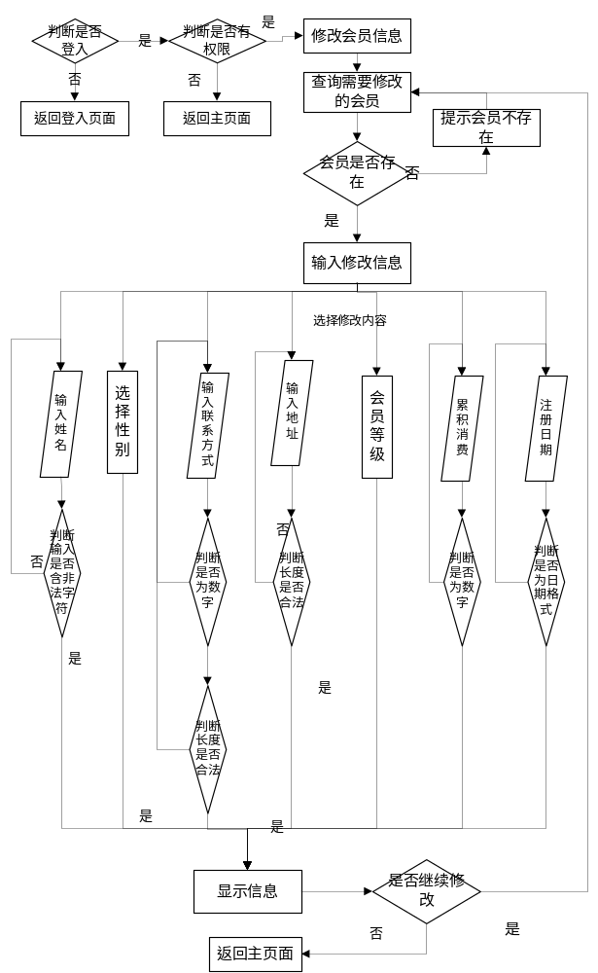

2.3.3.14删除会员信息

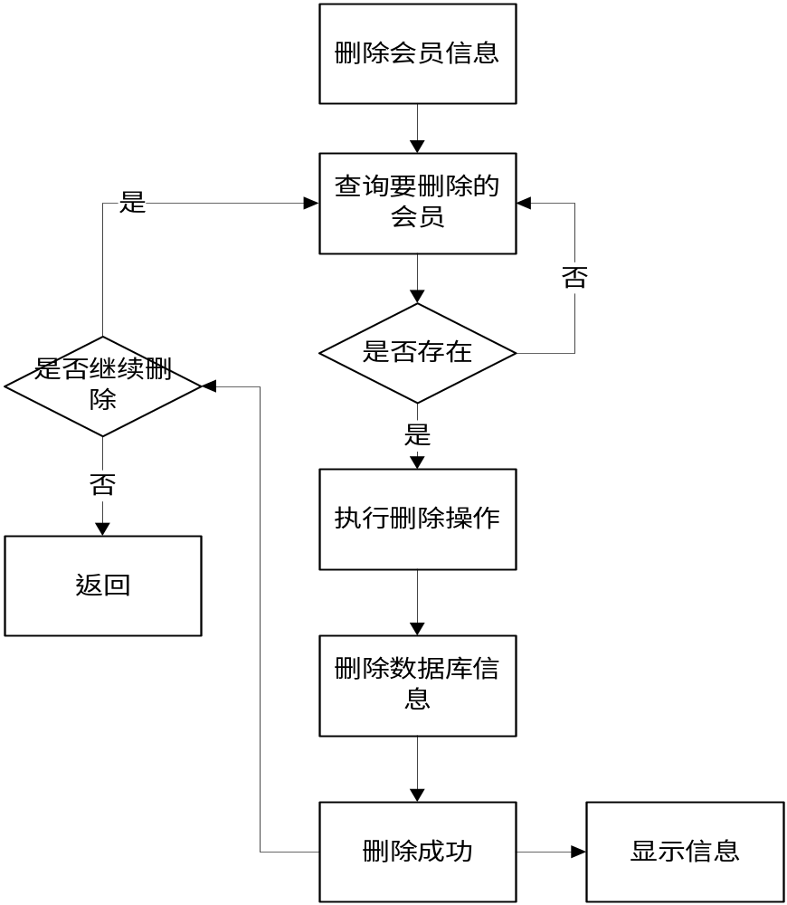

2.3.4客户管理

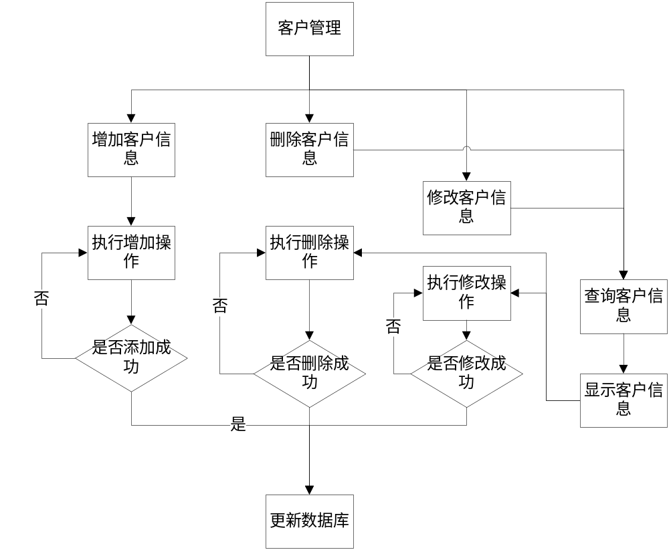

2.3.4.1增加客户信息

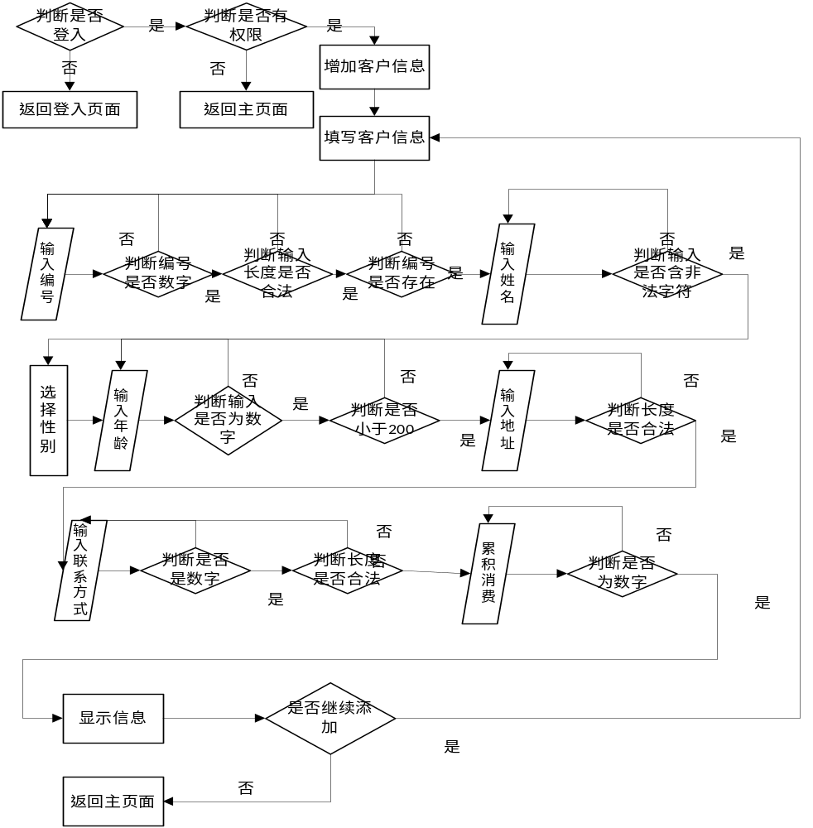

2.3.4.2查询客户信息

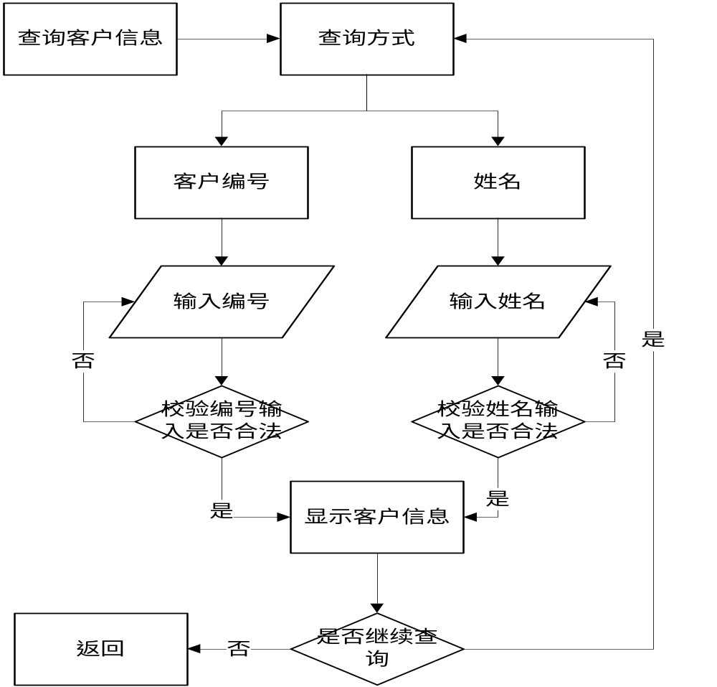

2.3.4.2删除客户信息

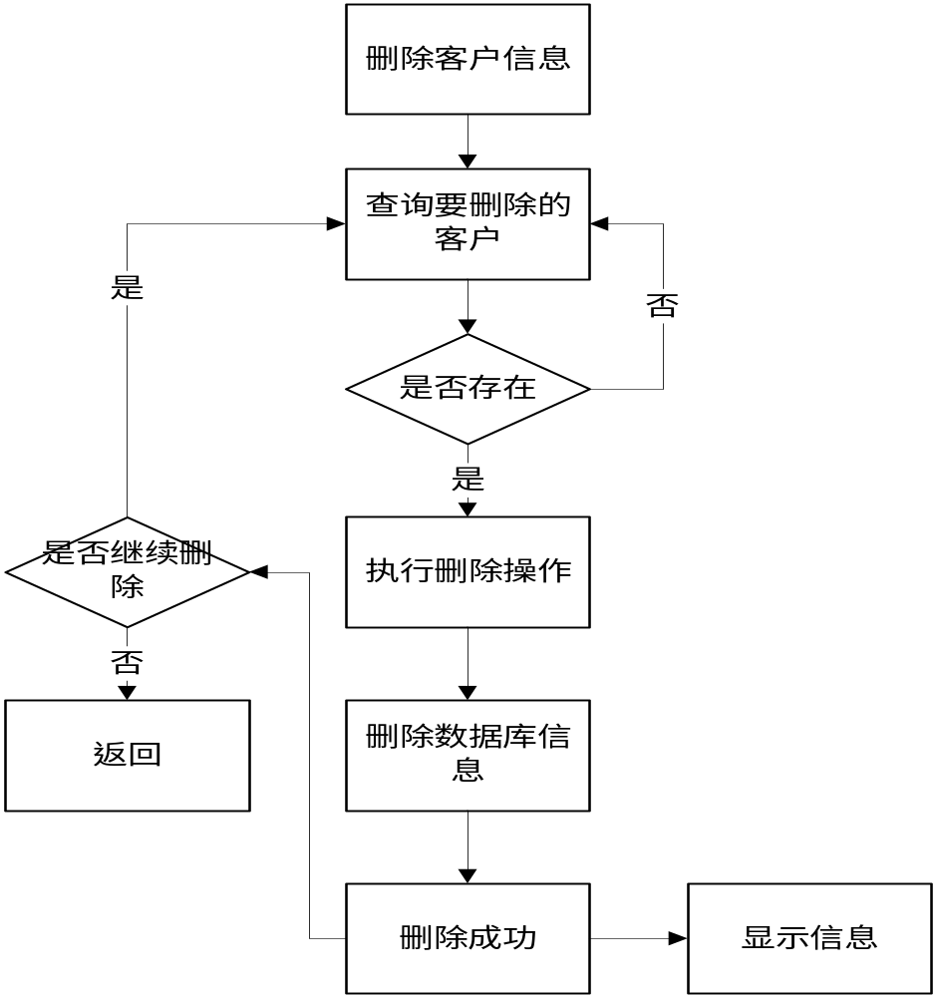

2.3.4.3修改客户信息

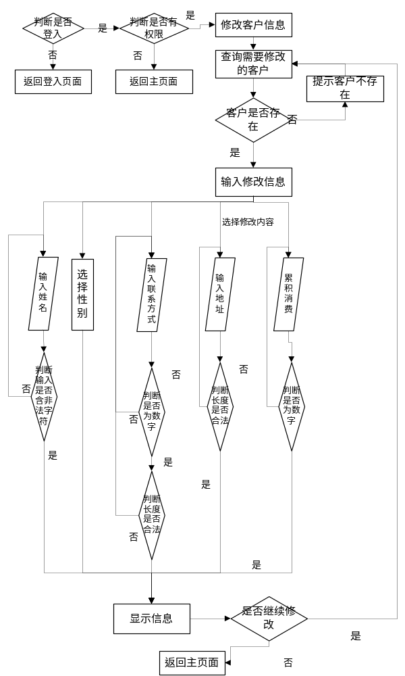

2.3.5仓库管理

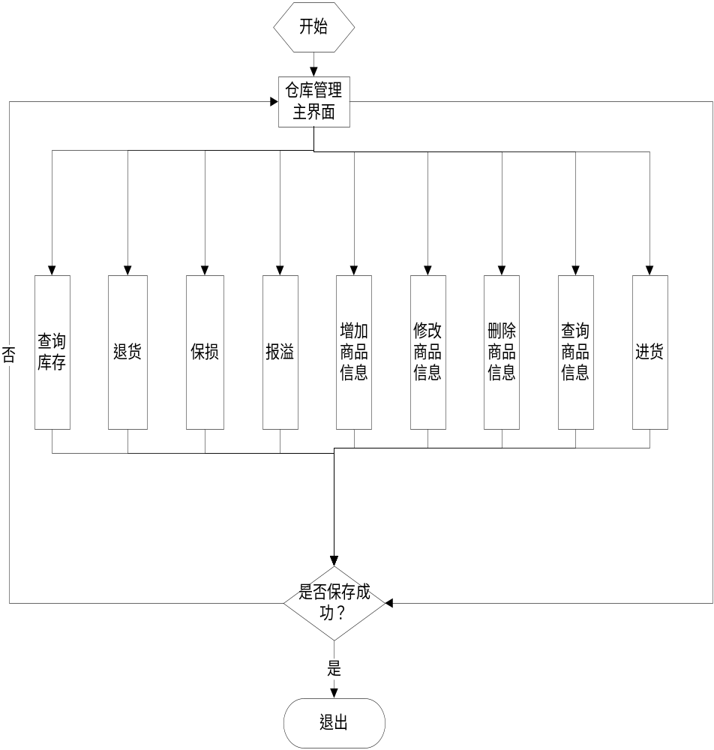

2.3.5.1增加商品信息

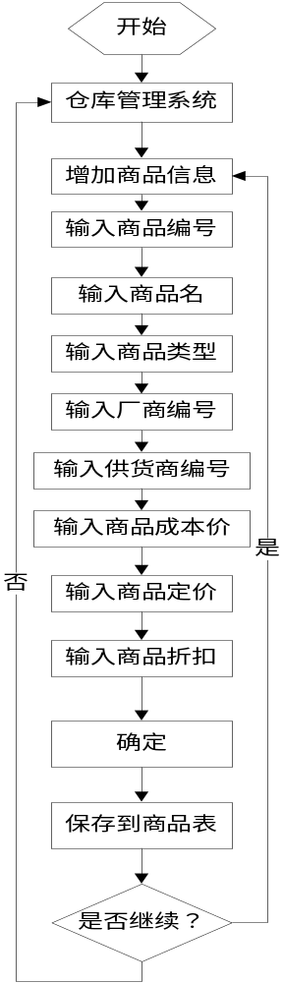

2.3.5.2查询商品信息

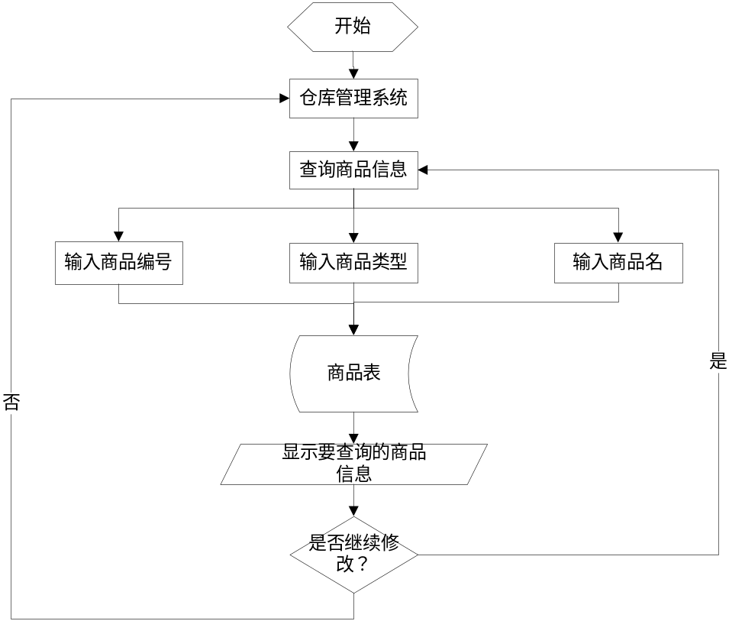

2.3.5.3修改商品信息

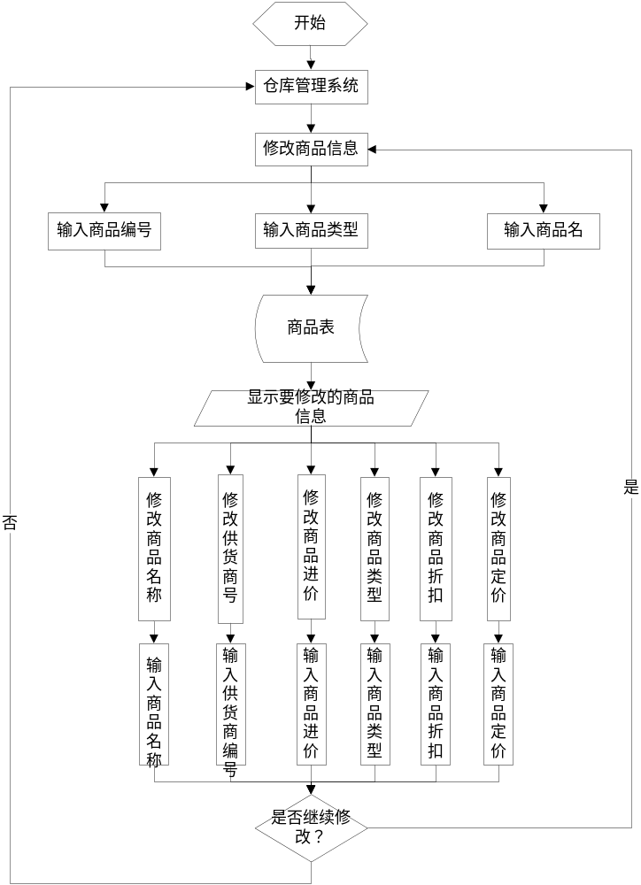

2.3.5.4删除商品信息

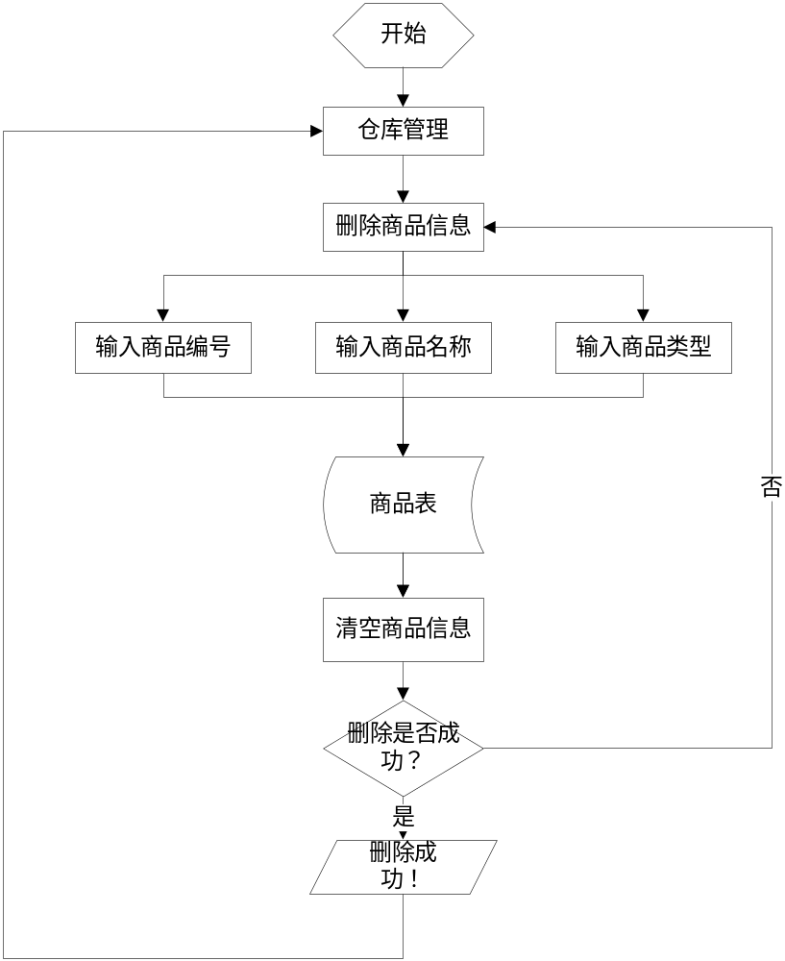

2.3.5.5查询库存

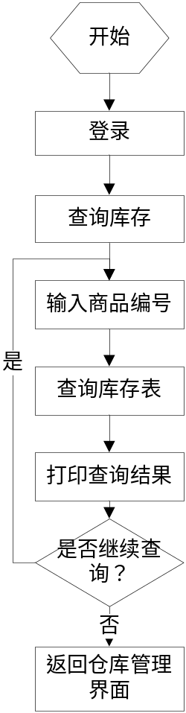

2.3.5.6统计报损表

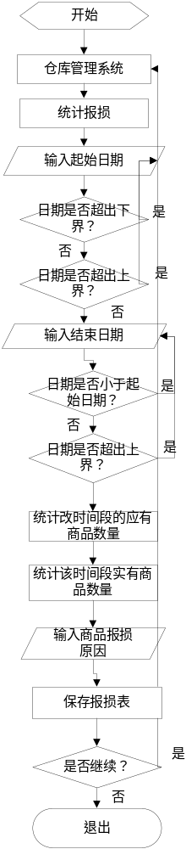

2.3.5.7统计报溢表

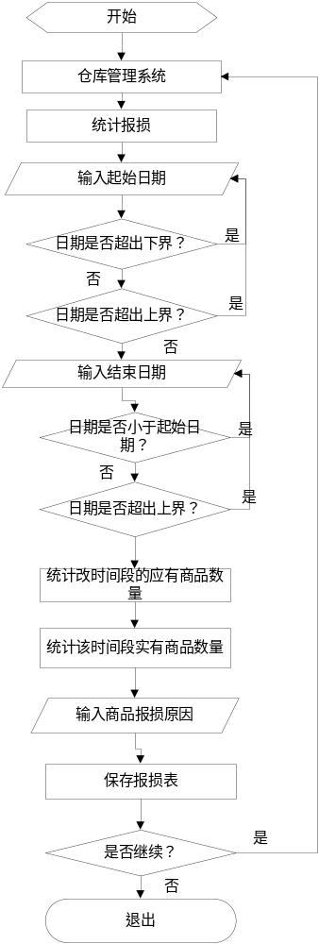

2.3.5.8统计退货表

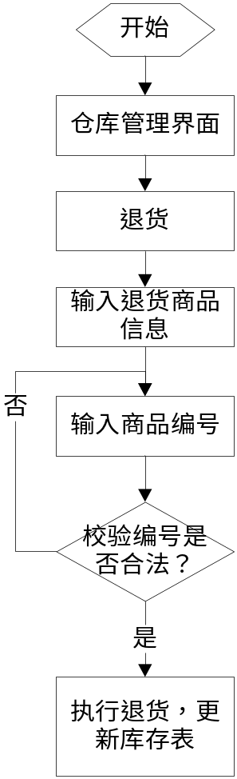

2.3.5.8输入商品编号

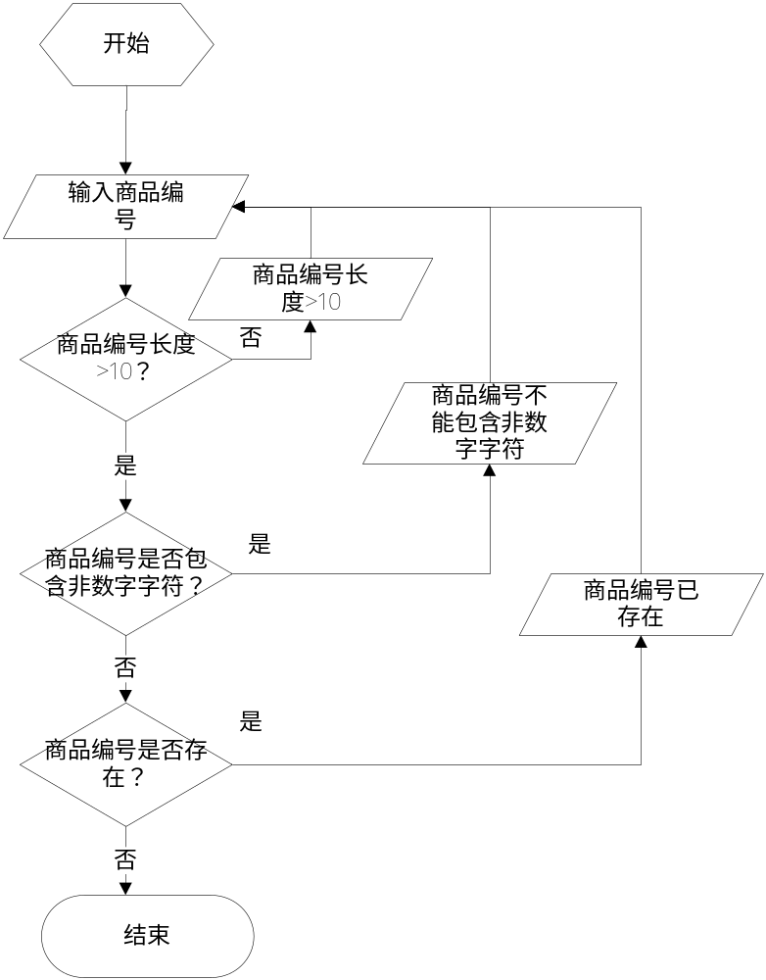

2.3.5.9输入商品名称

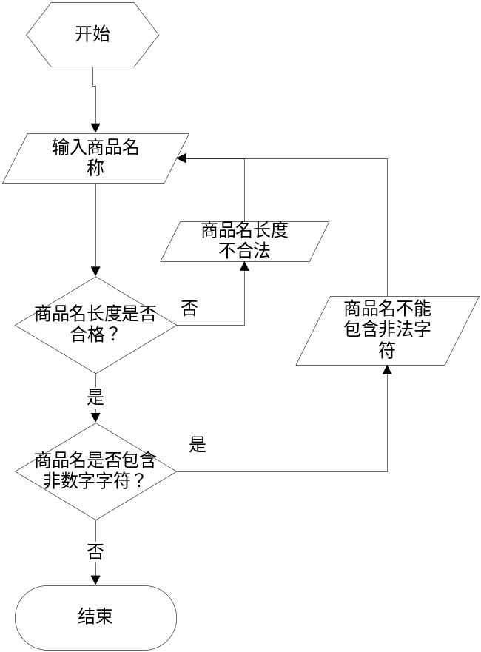

2.3.5.10输入商品厂商编号

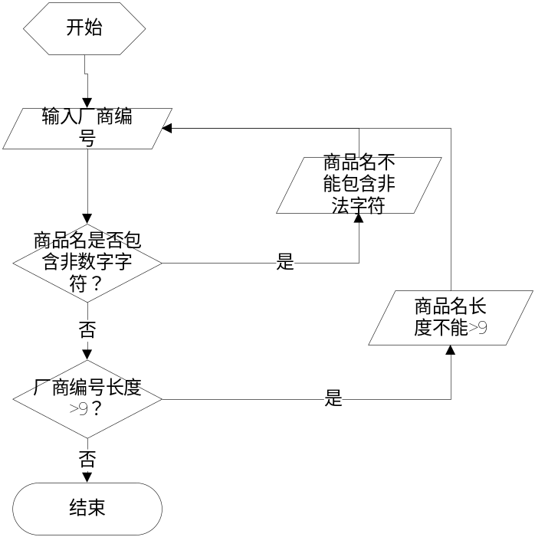

2.3.5.11输入商品供货商编号

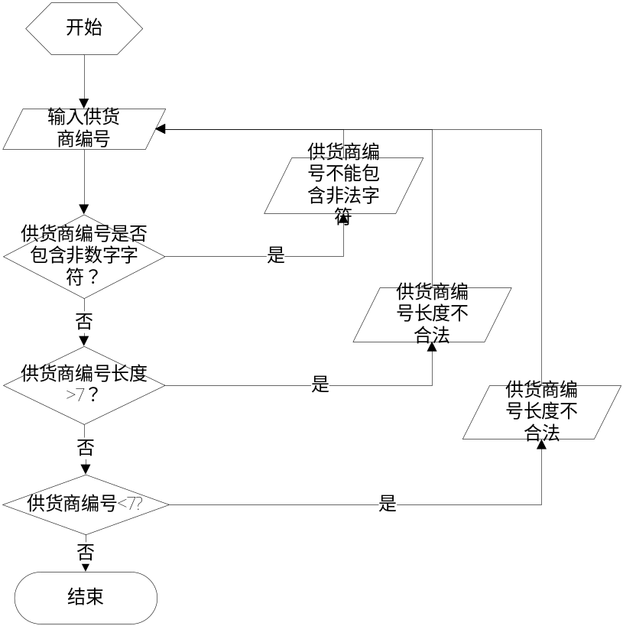

2.3.5.12输入商品成本价

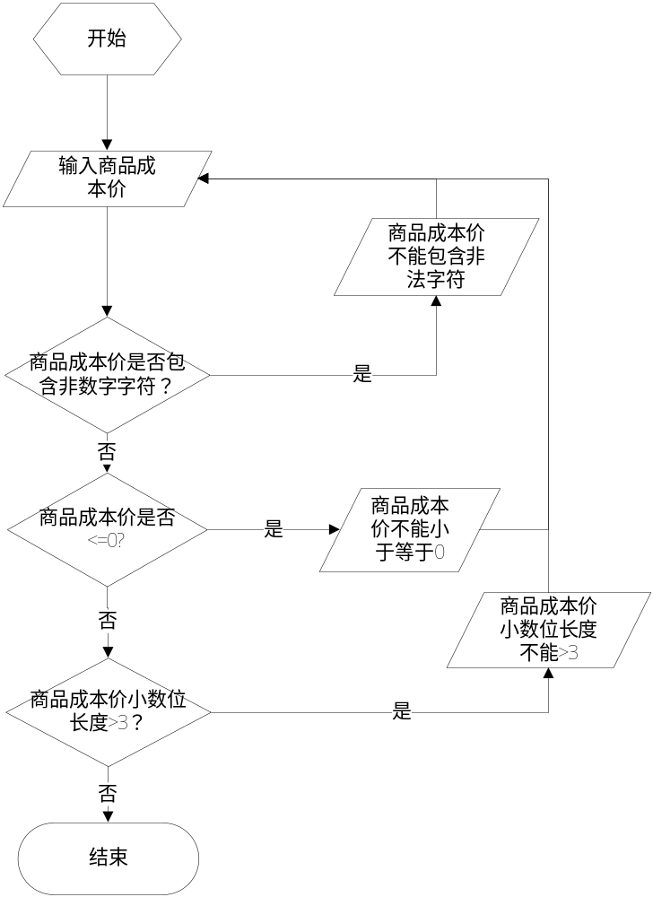

2.3.5.13输入商品售价

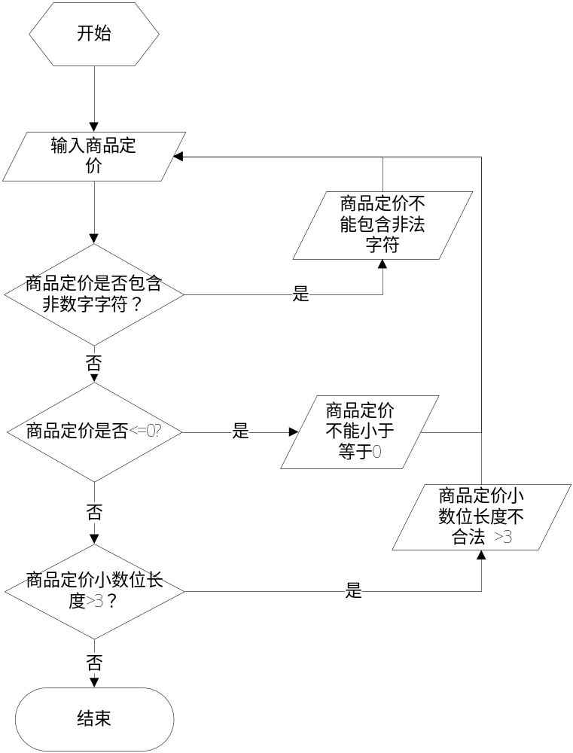

2.3.5.14输入商品折扣

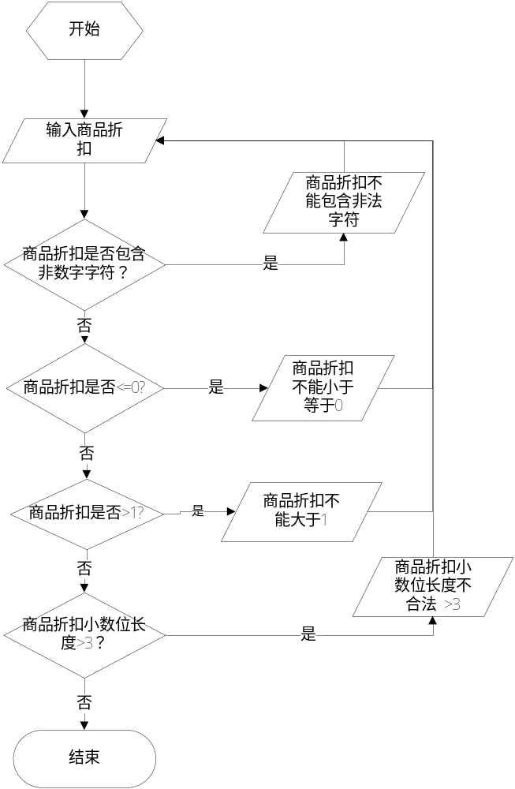

2.3.5.15输入商品类型

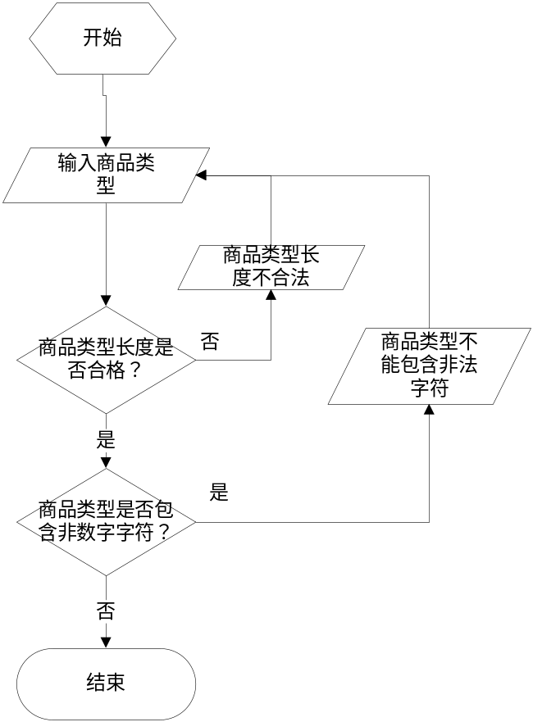

2.3.6综合统计

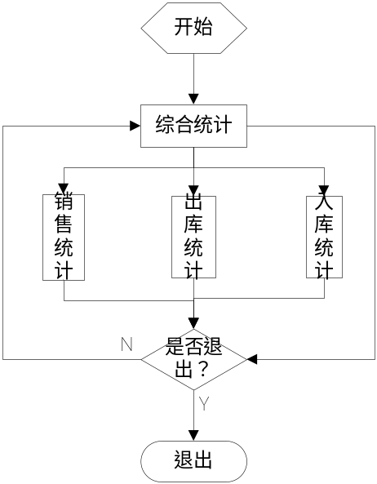

2.3.6.1销售统计

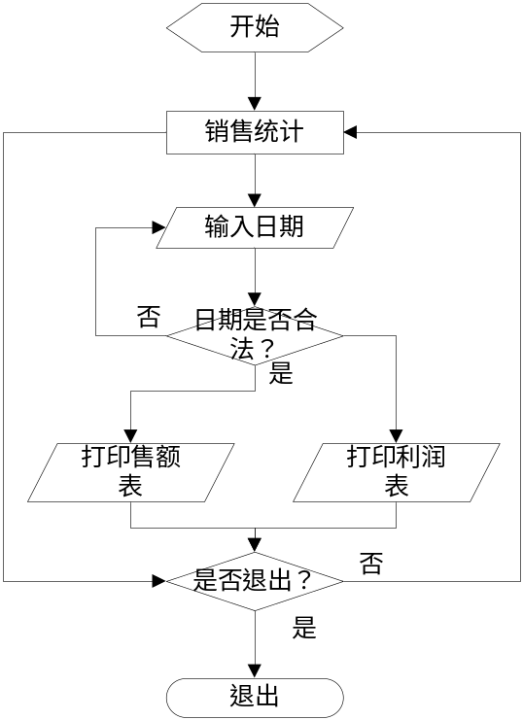

2.3.6.2入库统计

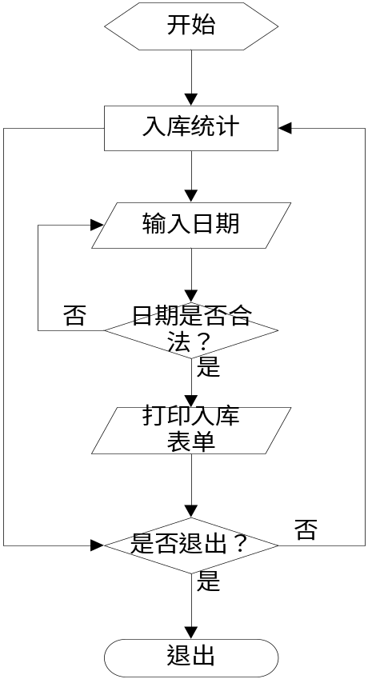

2.3.6.3出库统计

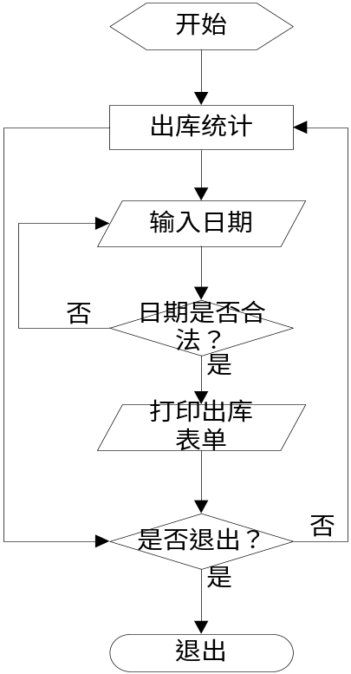

2.3.7报表统计

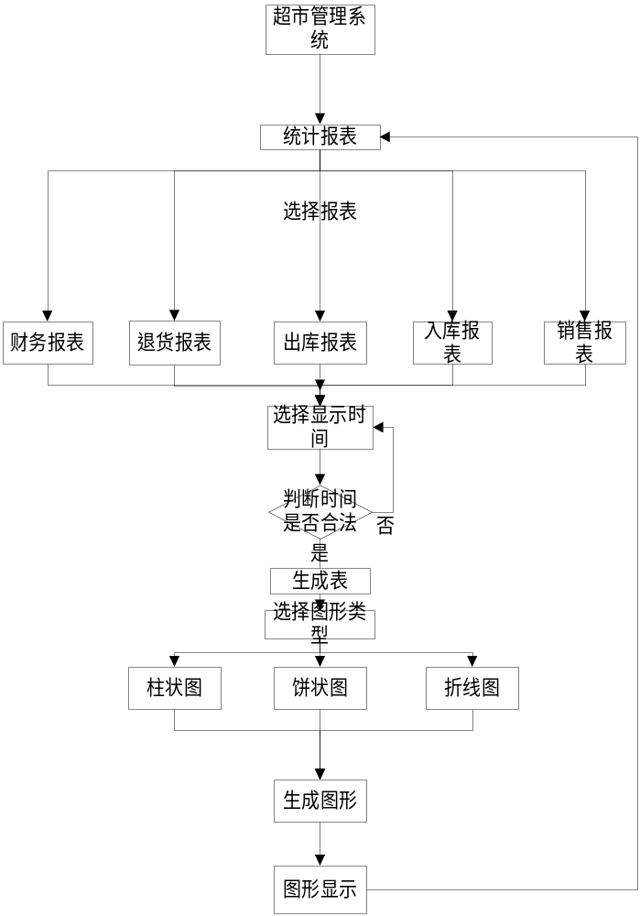

2.4系统的时序图

需要修改2.4.1销售时序图

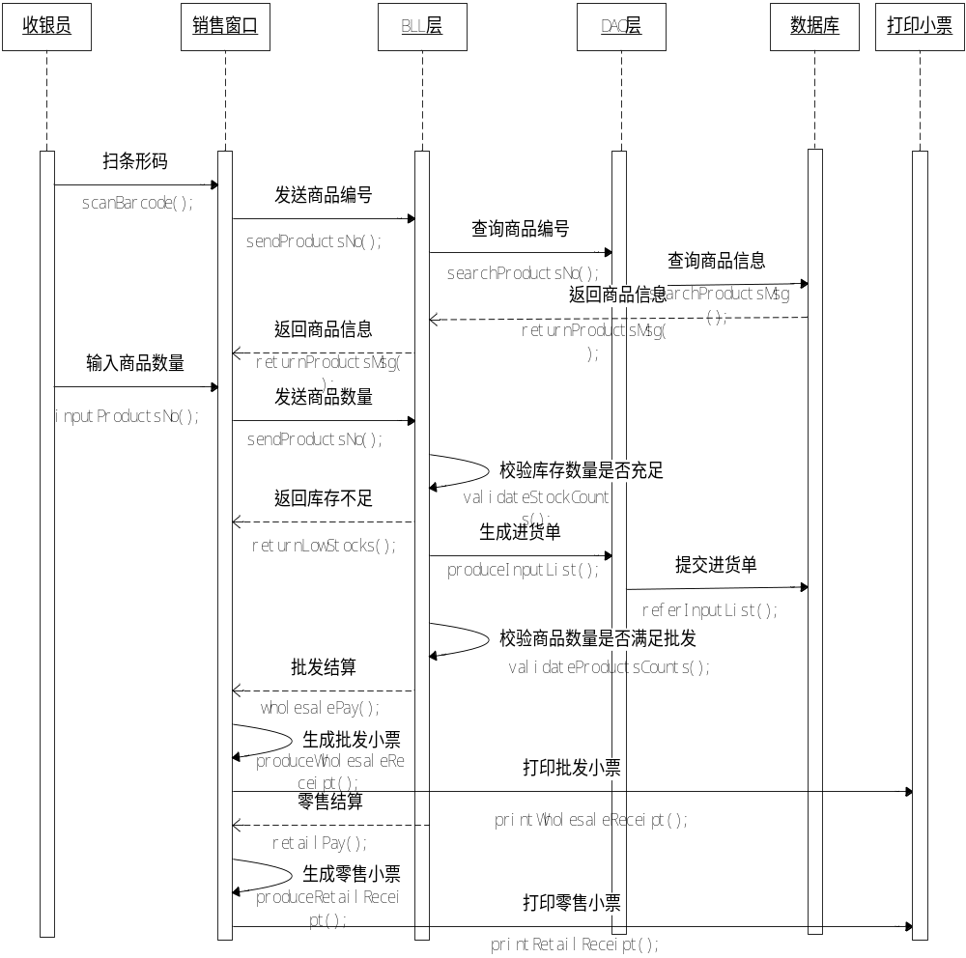

2.4.2人员管理-查询管理人员信息时序图

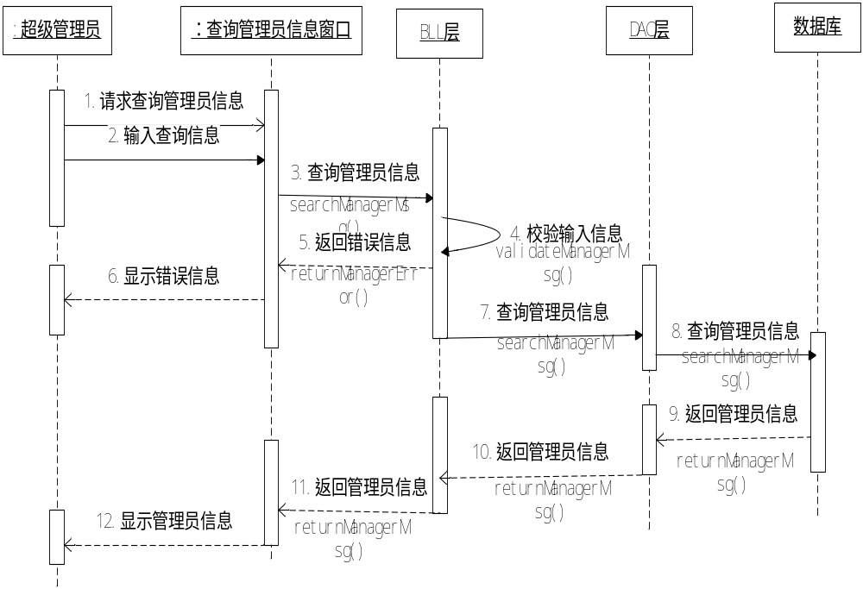

2.4.3人员管理-增加管理人员信息时序图

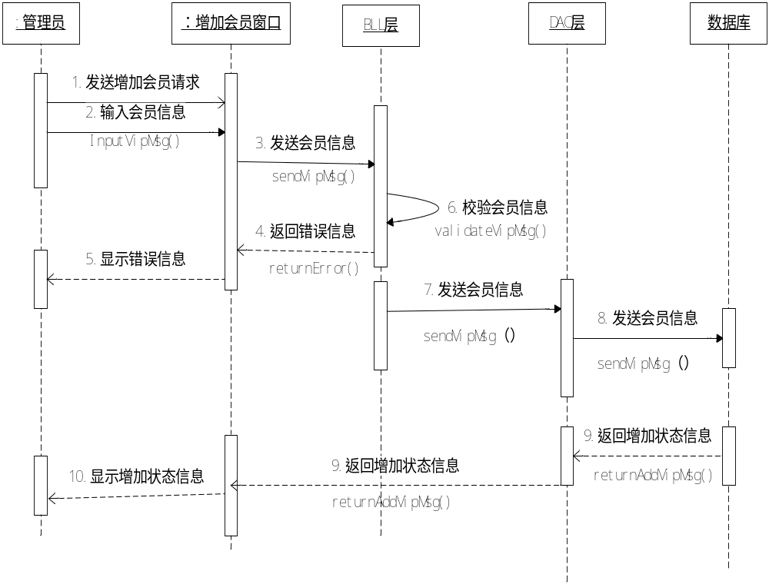

2.4.4人员管理-删除会员信息时序图

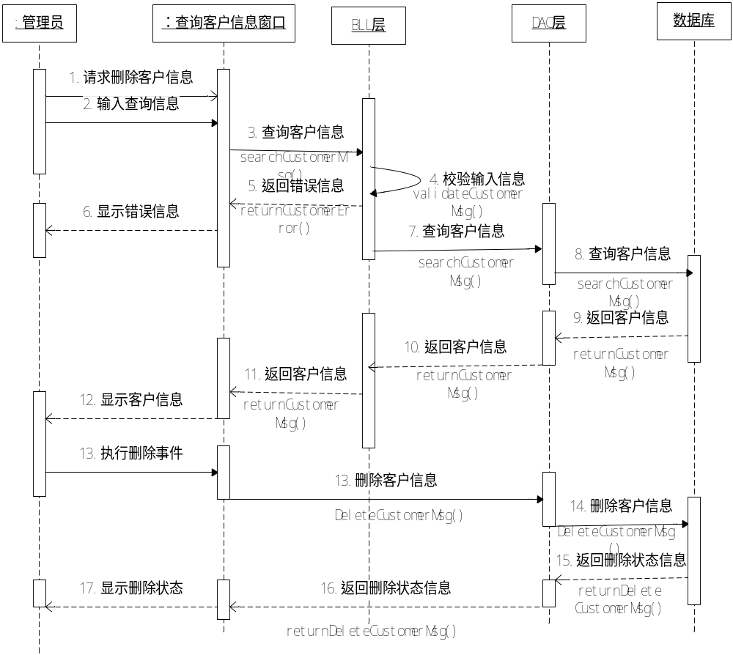

2.4.5仓库管理-查询库存时序图

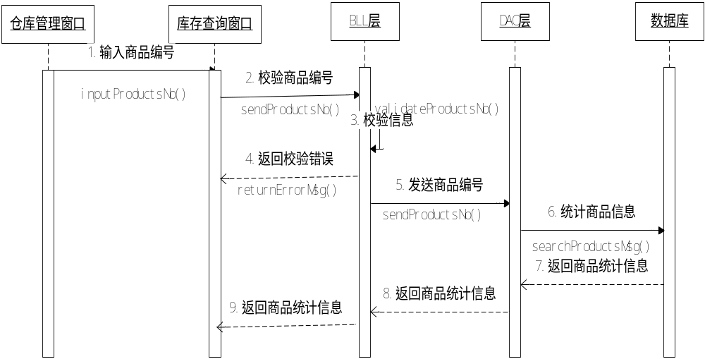

2.4.6仓库管理-新增商品信息时序图

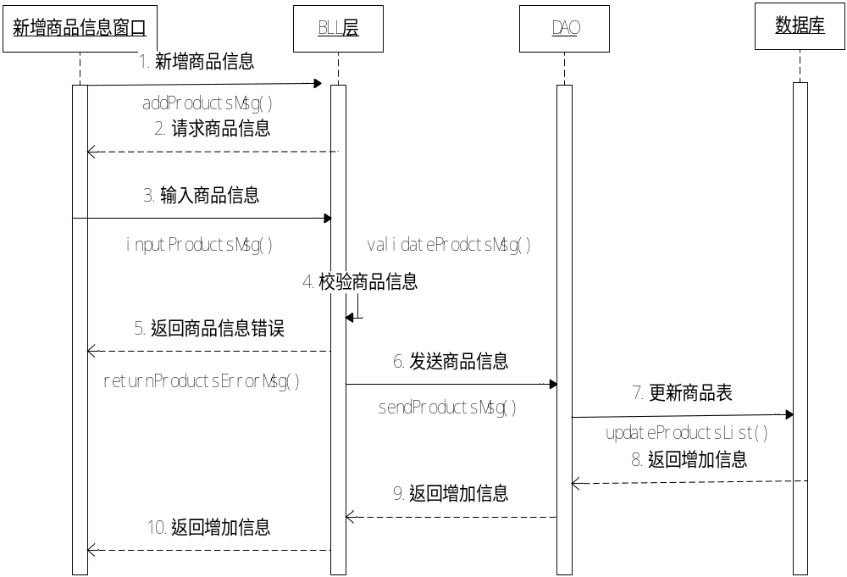

2.4.8仓库管理-退货时序图

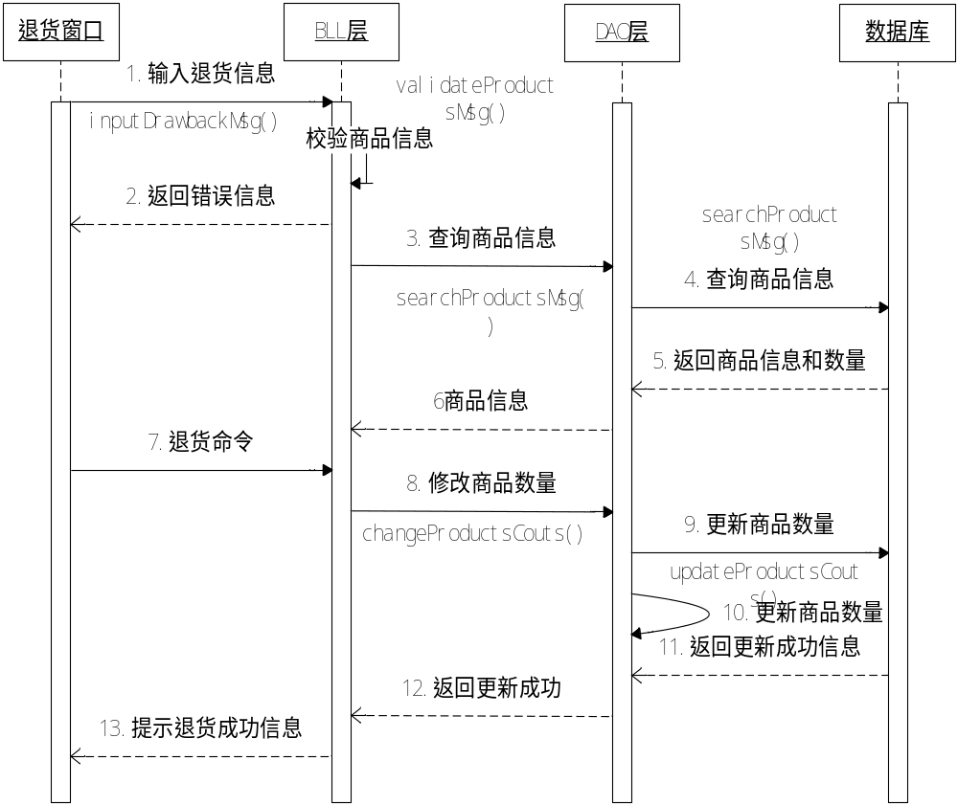

2.4.9仓库管理-统计报损时序图

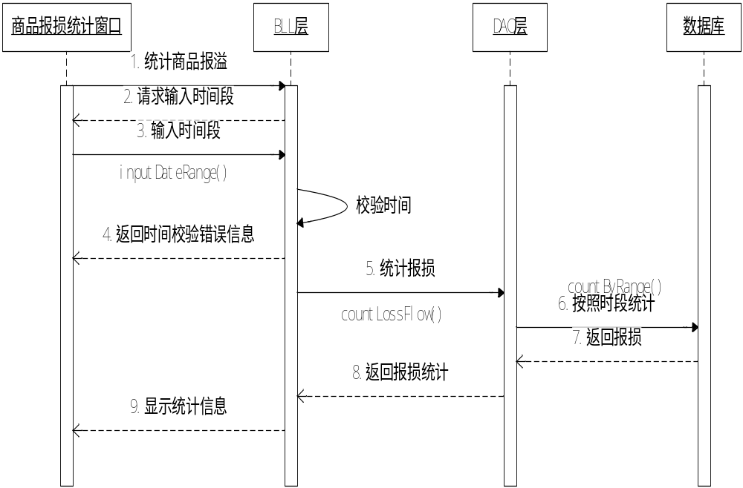

2.4.10综合统计-出库统计时序图

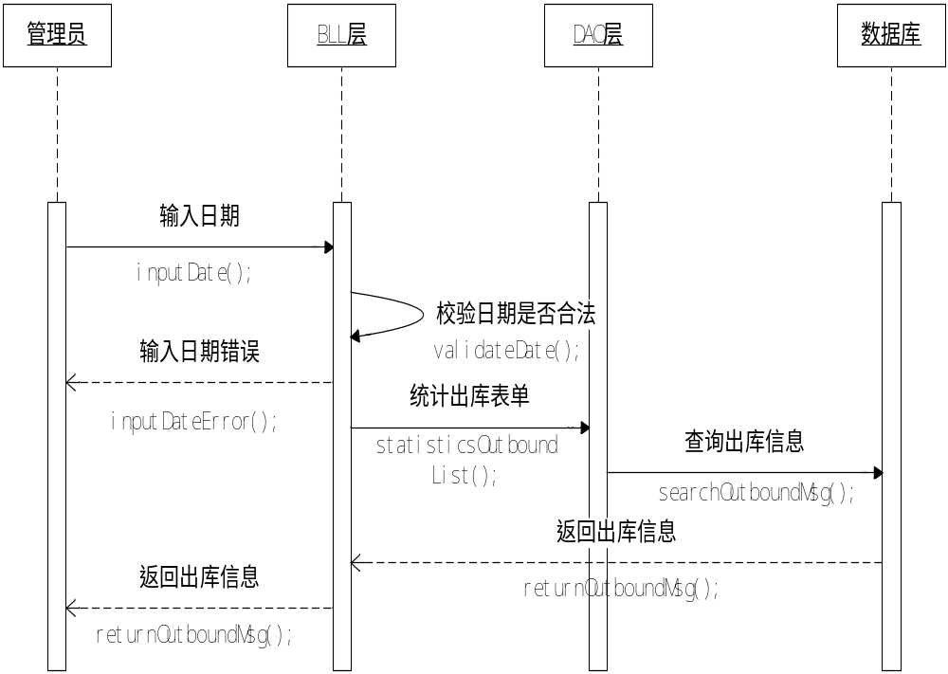

2.4.11报表统计时序图
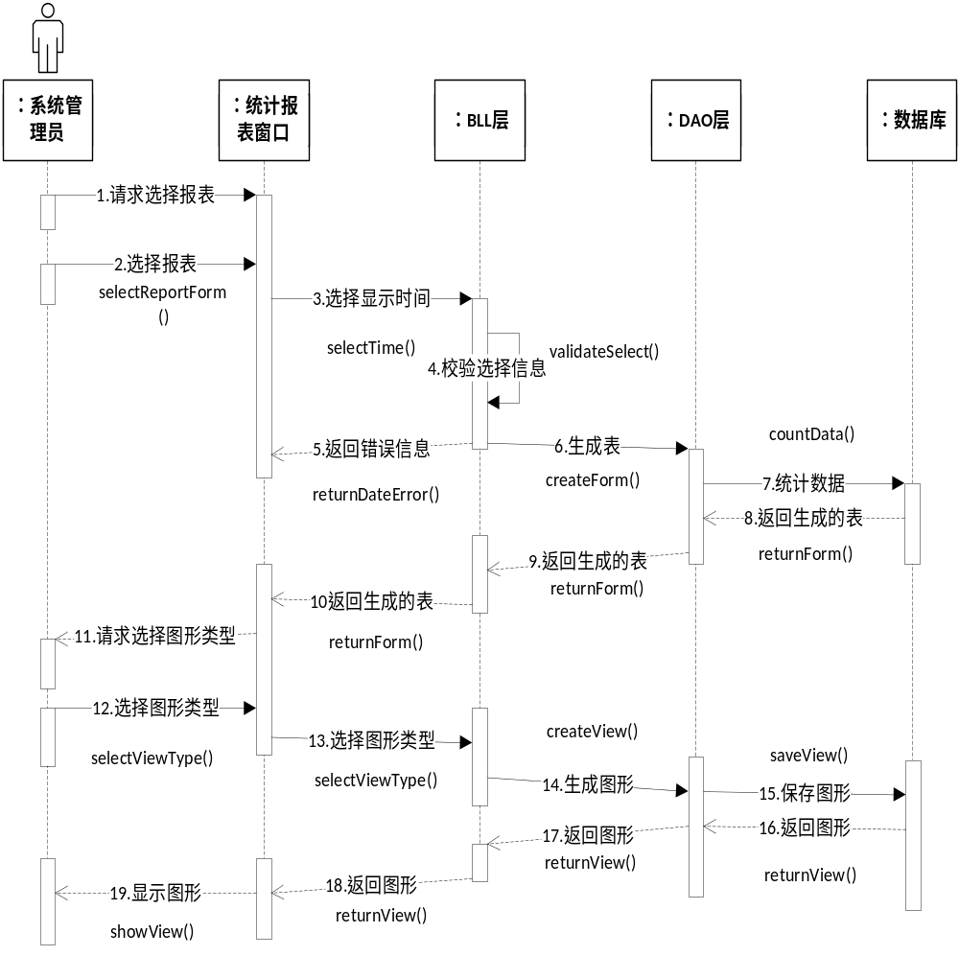

2.5超市管理系统类图设计

2.5.1超市管理系统-销售管理、仓库管理类图设计

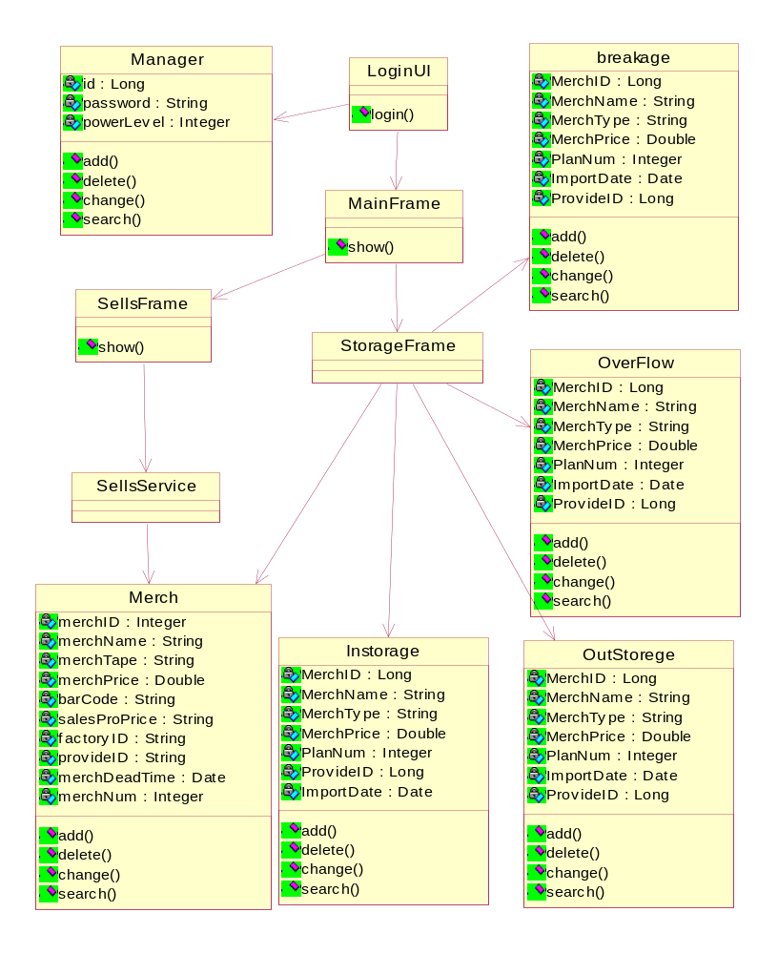

2.5.2超市管理系统-人员管理类图设计

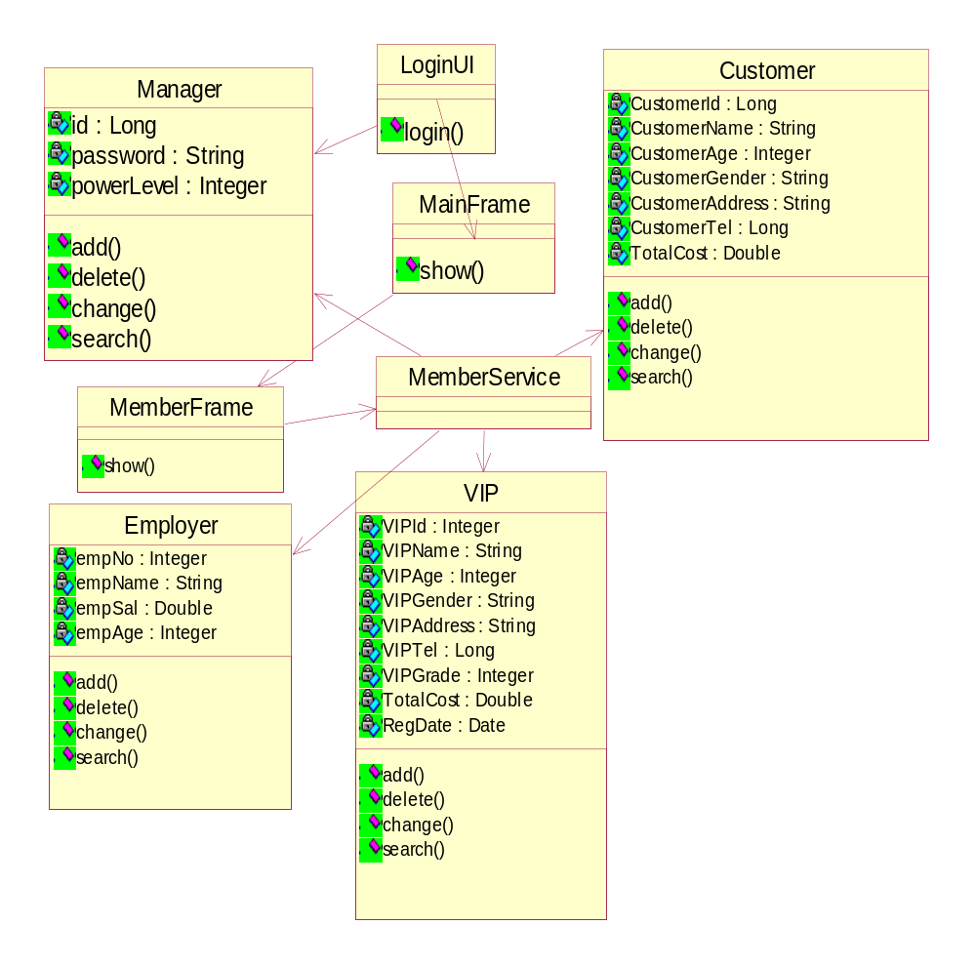

2.5.3超市管理系统-报表统计、综合统计类图设计

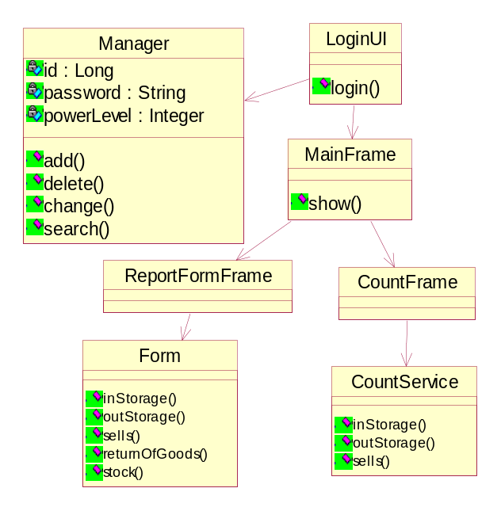

2.6超市管理系统的E-R图设计

2.6.1员工、管理员表的类图设计

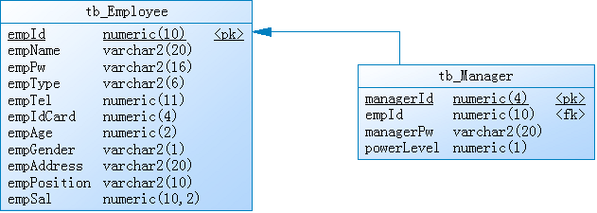

2.6.2客户、VIP用户表的类图设计

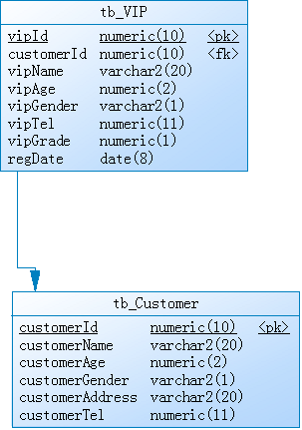

2.6.3商品表、退货表、销售表、进货表、上报进货表的类图设计

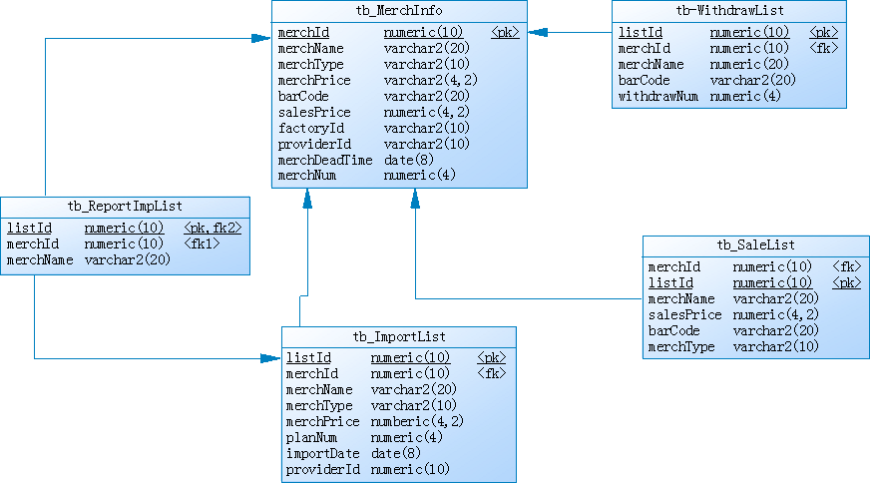

3.本系统数据库结构

3.1用户表：用户信息表
字段名 | 字段类型 | 长度 | 主/外键 | 字段值约束 | 对应中文名
userID | varchar | 10 | P | Not null | 用户编号
userName | Varchar | 20 |  | Not null | 用户名字
userPW | Varchar | 16 |  | Not null | 用户密码
userType | Int | 1 |  | Not null | 用户类型
userTel | long | 11 |  | Not null | 联系方式
userIDCard | long | 10 |  | Not null | 用户身份证
userAge | int | 2 |  | Not null | 用户年龄
userGender | Varchar | 1 |  | Not null | 用户性别
userAddress | Varchar | 20 |  | Not null | 用户住址
userPosition | Varchar | 10 |  | Not null | 用户职位
userSal | double | 4,2 |  | Not null | 用户薪资

3.2商品表：商品信息表
字段名 | 字段类型 | 长度 | 主/外键 | 字段值约束 | 对应中文名
merchID | int | 10 | P | Not null | 商品编号
merchName | Varchar | 20 |  | Not null | 商品名称
merchType | Varchar | 10 |  | Not null | 商品类型
merchPrice | Money | 4,2 |  | Not null | 价格
barCode | Varchar | 20 |  | Not null | 条形码
salesProPrice | Money | 4,2 |  |  | 促销价格
factoryID | Varchar | 10 |  | Not null | 厂商编号
provideID | Varchar | 10 |  | Not null | 供货商编号
merchDeadTime | Datetime | 8 |  | Not null | 过期日期
merchNum | Int | 4 |  | Not null | 库存数量
merchSta | Varchar | 10 |  | Not null | 商品状态

3.3会员表：会员信息表
字段名 | 字段类型 | 长度 | 主/外键 | 字段值约束 | 对应中文名
vipID | Int | 10 | P | Not null | 会员编号
vipName | Varchar | 20 |  | Not null | 会员姓名
vipAge | Int | 2 |  | Not null | 会员年龄
vipGender | varchar | 1 |  | Not null | 会员性别
customerId | Int | 10 |  | Not null | 客户编号
vipTel | Long | 11 | F | Not null | 会员联系方式
vipGrade | varchar | 1 | F | Not null | 会员等级
regDate | Datetime | 8 |  | Not null | 注册日期

3.4进货表：进货信息表
字段名 | 字段类型 | 长度 | 主/外键 | 字段值约束 | 对应中文名
listId | int | 10 | p | Not null | 表单编号
merchId | int | 10 |  | Not null | 商品编号
merchName | Varchar | 20 |  | Not null | 商品名称
merchType | Varchar | 10 |  | Not null | 商品类型
merchPrice | Money | 4,2 |  | Not null | 价格
planNum | Int | 4 |  | null | 计划进货数
importDate | Date | 8 |  | Not null | 进货日期
providerId | Int | 10 | F | Not null | 供货商编号

3.5客户表：客户信息表
字段名 | 字段类型 | 长度 | 主/外键 | 字段值约束 | 对应中文名
customerId | Varchar | 10 | P | Not null | 客户编号
customerName | Varchar | 20 |  | Not null | 客户姓名
customerAge | Int | 2 |  | Not null | 客户年龄
customerGender | varchar | 1 |  |  | 客户性别
customerAddress | Varchar | 20 |  | Not null | 客户住址
customerTel | long | 11 |  |  | 客户联系方式

4系统功能要求说明

4.1输入输出要求

A.输入：
本系统很多地方使用到数据库的增加、修改、查询，输入的信息都需要进行合法性和错误校验，输入的数据具体有：
（1）商品信息的查询、修改、删除、增加，人员信息的增加、查询、删除、修改，进货出货表的查询和增加修改。
（2）报表统计和综合统计需要输入两个时间点
（3）销售员销售商品扫入条形码码和商品的数量

B.输出：
具体输出有：
（1）销售员扫入条形码码后销售界面显示商品的信息
（2）查询、修改人员信息显示人员的信息
（3）查询、修改商品信息显示商品的信息
（4）统计销售额和统计入库、出库记录的显示
（5）报表统计的显示

4.2数据管理能力要求（针对软件系统）
系统数据库部分及时监控对销售子系统、人员管理子系统、仓库管理子系统都是随时更新信息的，每当更改一次，就将更改的信息保存到数据库中，从而保持数据库中数据的最新。

4.3故障处理要求
1.处理提示用户信息录入信息时的非法错误。
2.当数据库连接过程中发生异常时，将未完成提交的事务回滚。

5.页面字段
5.1登录界面(LoginFrame)：

名称 | 类型 | 大小 | 备注
userNameLabel | JLabel |  | “用户名：”
userNameField | JField | 15 | 用户名输入框
passwordLabel | JLabel |  | “密码：”
passwordField | JField | 15 | 密码输入框
loginButton | JButton |  | 登录按钮
exitButton | JButton |  | 退出按钮
image | imageIcon |  | 背景图片
LoginFrame参数
参数 | 参数类型 |  | 参数意义
action | LoginAction |  | 事件
connection | Connection |  | Connection连接

5.2销售管理界面(SalesManageFrame)：

名称 | 类型 | 大小 | 备注
systemLabel | JLabel |  | “超市管理系统”
lockButton | JButton |  | 锁屏按钮
exitButton | JButton |  | 退出按钮
systemLeaderLabel | JLabel |  | “系统导航”
salesManageButton | JButton |  | 销售管理按钮
humanManageButton | JButton |  | 人员管理按钮
stockManageButton | JButton |  | 仓库管理按钮
mulCountButton | JButton |  | 综合统计按钮
reportFormCountButton | JButton |  | 报表统计按钮
currentUserLabel | JLabel |  | “当前操作用户：”
userNameLabel | JLabel |  | 用户名
merchSalesButton | JButton |  | 商品销售按钮
commitReqButton | JButton |  | 上报进货所需按钮
barcodeLabel | JLabel |  | “商品条形码：”
barcodeField | JField | 20 | 条形码输入框
countLabel | JLabel |  | “数量：”
countField | JField | 4 | 数据输入框
saleListTable | JTable |  | 销售列表
vipCardNoLabel | JLabel |  | “会员卡号：”
vipCardNoField | JField | 10 | 会员卡号输入框
totalPriceLabel | JLabel |  | “总价：”
totalPriceNumLabel | JLabel |  | 总价
discountLabel | JLabel |  | “优惠：”
discountNumLabel | JLabel |  | 优惠
image | imageIcon |  | 背景图片

5.3人员管理界面(HumanManageFrame)：

名称 | 类型 | 大小 | 备注
systemLabel | JLabel |  | “超市管理系统”
lockButton | JButton |  | 锁屏按钮
exitButton | JButton |  | 退出按钮
systemLeaderLabel | JLabel |  | “系统导航”
salesManageButton | JButton |  | 销售管理按钮
humanManageButton | JButton |  | 人员管理按钮
stockManageButton | JButton |  | 仓库管理按钮
mulCountButton | JButton |  | 综合统计按钮
reportFormCountButton | JButton |  | 报表统计按钮
currentUserLabel | JLabel |  | “当前操作用户：”
userNameLabel | JLabel |  | 用户名
merchSalesButton | JButton |  | 商品销售按钮
image | imageIcon |  | 背景图片
vipManageButton | JButton |  | 会员管理按钮
employeeManageButton | JButton |  | 员工管理按钮
customManageButton | JButton |  | 客户管理按钮
managerManButton | JButton |  | 管理员管理按钮
addVipMsgButton | JButton |  | 增加会员信息按钮
deleteVipMsgButton | JButton |  | 删除会员信息按钮
searchVipMsgButton | JButton |  | 查询会员信息按钮
changeVipMsgButton | JButton |  | 修改会员信息按钮

5.4报表统计界面(ReportFormsFrame)：

名称 | 类型 | 大小 | 备注
systemLabel | JLabel |  | “超市管理系统”
lockButton | JButton |  | 锁屏按钮
exitButton | JButton |  | 退出按钮
systemLeaderLabel | JLabel |  | “系统导航”
salesManageButton | JButton |  | 销售管理按钮
humanManageButton | JButton |  | 人员管理按钮
stockManageButton | JButton |  | 仓库管理按钮
mulCountButton | JButton |  | 综合统计按钮
reportFormCountButton | JButton |  | 报表统计按钮
currentUserLabel | JLabel |  | “当前操作用户：”
userNameLabel | JLabel |  | “用户名
financeReportFormsLabel | JButton |  | 财务报表按钮
saleReturnReportFormsLabel | JButton |  | 退货报表按钮
importReportFormsLabel | JButton |  | 入库报表按钮
stockReportFormsLabel | JButton |  | 出库报表按钮
saleReportFormsLabel | JButton |  | 销售报表按钮
timeLabel | JLabel |  | “时间：”
yearCombobox | JCombobox |  | “年”
monthCombobox | JCombobox |  | “月”
selectGraphTypeLabel | JLabel |  | “选择图形类型”
barGraphButton | JButton |  | 柱状图按钮
pieGraphButton | JButton |  | 饼状图按钮
lineGraphButton | JButton |  | 折线图按钮
makeSureButton | JButton |  | 确定按钮
image | ImageIcon |  | 背景图片

5.5综合统计界面(MulCountFrame)：

名称 | 类型 | 大小 | 备注
systemLabel | JLabel |  | “超市管理系统”
lockButton | JButton |  | 锁屏按钮
exitButton | JButton |  | 退出按钮
systemLeaderLabel | JLabel |  | “系统导航”
salesManageButton | JButton |  | 销售管理按钮
humanManageButton | JButton |  | 人员管理按钮
stockManageButton | JButton |  | 仓库管理按钮
mulCountButton | JButton |  | 综合统计按钮
reportFormCountButton | JButton |  | 报表统计按钮
currentUserLabel | JLabel |  | “当前操作用户：”
userNameLabel | JLabel |  | “用户名”
saleStatisticsButton | JButton |  | 销售统计按钮
importStatisticsButton | JButton |  | 出库统计按钮
stockStatisticsButton | JButton |  | 入库统计按钮
timeLabel | Jlabel |  | “时间：”
yearCombobox | JCombobox |  | 年
monthCombobox | JCombobox |  | 月
makeSureButton | JButton |  | 确定按钮
moneyLabel | Jlabel |  | “金额”
salesVolumeLabel | Jlabel |  | “销售额”
profitLabel | Jlabel |  | “利润”
image | ImageIcon |  | 背景图片

5.6仓库管理界面(StockManageFrame)：

名称 | 类型 | 大小 | 备注
systemLabel | JLabel |  | “超市管理系统”
lockButton | JButton |  | 锁屏按钮
exitButton | JButton |  | 退出按钮
systemLeaderLabel | JLabel |  | “系统导航”
salesManageButton | JButton |  | 销售管理按钮
humanManageButton | JButton |  | 人员管理按钮
stockManageButton | JButton |  | 仓库管理按钮
mulCountButton | JButton |  | 综合统计按钮
reportFormCountButton | JButton |  | 报表统计按钮
currentUserLabel | JLabel |  | “当前操作用户：”
userNameLabel | JLabel |  | “用户名”
addmerchMsgButton | JButton |  | 增加商品信息按钮
deletemerchMsgButton | JButton |  | 删除商品信息按钮
changemerchMsgButton | JButton |  | 修改商品信息按钮
searchmerchMsgButton | JButton |  | 查询商品信息按钮
searchStockButton | JButton |  | 查询库存按钮
returnmerchButton | JButton |  | 退货按钮
importmerchButton | JButton |  | 进货按钮
merchLossButton | JButton |  | 商品的报损按钮
merchOverFlowButton | JButton |  | 商品的报溢按钮
timeLabel | Jlabel |  | “时间：”
yearCombobox | JCombobox |  | “年”
monthCombobox | JCombobox |  | “月”
makeSureButton | JButton |  | 确定
merchNoLabel | JLabel |  | “商品编号”
merchNoField | JField | 10 | 输入商品编号
merchNameLabel | JLabel |  | “商品名称”
merchNameField | JField | 20 | 输入商品名称
merchTypeLabel | JLabel |  | “商品类型”
merchTypeField | JField | 10 | 输入商品类型
factoryNoLabel | JLabel |  | “厂商编号”
factoryNoField | JField | 10 | 输入厂商编号
supplierNoLabel | JLabel |  | “供货商编号”
supplierNoField | JField | 10 | 输入供货商编号
merchCostPriceLabel | JLabel |  | “商品成本价”
merchCostPriceField | JField | 4 , 2 | 输入商品成本价
salePriceLabel | JLabel |  | “商品定价”
salePriceField | JField |  | 输入商品定价
merchDiscountLabel | JLabel | 0 -1, 2 | “商品折扣”
merchDiscountField | JField |  | 输入商品折扣
preservationButton | JButton |  | 保存按钮
bgImage | ImageIcon |  | 背景图片

6.界面原型

